ФГОУ ВПО «Санкт-Петербургский государственный университет»
Медицинский факультет
Кафедра госпитальной хирургии
Допускается к защите
Заведующий кафедрой
Яблонский П. К.
« » __________

ДИПЛОМНАЯ РАБОТА
НА ТЕМУ: Отдаленные результаты хирургического лечения больных немелкоклеточным раком легкого при различной N стадии

Выполнила студентка
Земцова Ирина Юрьевна
608 группы
Научный руководитель
к. м. н., доц. Петров Андрей Сергеевич

Санкт-Петербург
2015 год
Оглавление

Список используемых сокращений ……………………………………. | 3
Введение …………………………………………………………………… | 4
Глава 1. Возможности хирургического лечения при различной степени лимфогенного распространения НМРЛ…………………….. | 8
1.1. Принципы определения N стадии НМРЛ …………………………… | 8
1.2. Методы определения N стадии на этапе предоперационного стадирования ………………………………………………………………. | 15
1.3. Особенности и результаты хирургических вмешательств в зависимости от N стадии НМРЛ …………………………………………. | 21
Глава 2. Материал и методы …………………………………………… | 27
2.1. Характеристика больных …………………………………………….. | 27
2.2. Основные методы предоперационного обследования пациентов … | 29
2.3. Виды хирургических вмешательств и оценка отдаленных результатов лечения ………………………………………………………. | 33
2.4. Статистический анализ ………………………………………………. | 37
Глава 3. Отдаленные результаты хирургического лечения больных НМРЛ при различной N стадии …………………………….. | 38
3.1. Отдаленные результаты хирургического лечения больных при pN0 и pN1 стадиях НМРЛ ……………………………………………………… | 40
3.2. Отдаленные результаты хирургического лечения больных при pN2 стадии НМРЛ ……………………………………………………………… | 51
Заключение ………………………………………………………………. | 56
Выводы …………………………………………………………………… | 61
Список литературы …………………………………………………….. | 62

Список используемых сокращений

ВМС- видеомедиастиноскопия
ВТС – видеоторакоскопия
ДМЛ – доля-специфичная медиастинальная лимфодиссекция
КТ – компьютерная томография
ИО – истинно-отрицательный
ИП – истинно-положительный
ЛО – ложно-отрицательный
ЛП – ложно-положительный
ЛУ- лимфатические узлы
МРТ – магнитно-резонансная томография
НеоХТ – неоадъювантная химиотерапия
НМРЛ – немелоклеточный рак легкого
ПЦОО – предположительная ценность отрицательного ответа
ПЦПО – предположительная ценность положительного ответа
ПЭТ – позитронно-эмиссионная томография
РФП – радиофармакологический препарат
СМЛ – систематическая медиастинальная лимфодиссекция
ЦИПиТХ – Центр Интенсивной Пульмонологии и Торакальной Хирургии
ACCP –American College of Chest Physicians
cN – клиническая N стадия
EBUS-TBNA – Endobronchial ultrasound - guided transbronchial needle aspiration
ESTS – European Society of Thoracic Surgeons
EUS-FNA – Endoscopic (endoesophageal) ultrasound - guided fine needle aspiration
IASLC - International Association for the Study of Lung Cancer
OR - odd ratio
pN – патологическая N стадия
SUV — standard uptake value
TEMLA - Transcervical Extended Mediastinal lymphadenectomy
VAMLA – Video-Assisted Mediastinal lymphadenectomy

Введение
Актуальность исследования
Рак легкого является одной из ведущих причин смертности во всем мире (Alberg A.J. et al., 2013; Трахтенберг А.Х., 2009). Хирургическое вмешательство, по мнению многих авторов, является основным методом лечения больных НМРЛ при I-II стадиях заболевания (Huang X. et al., 2014; Detterbeck F.C. et al., 2013; Tanoue L.T. et al., 2009). Отсутствие метастазов в медиастинальных лимфоузлах (pN0-N1) дает возможность выполнить таким пациентам радикальное хирургическое вмешательство с хорошими отдаленными результатами, а современный уровень развития малоинвазивных технологий позволяет производить подобные операции из торакоскопического доступа ( Пищик В. Г. и др., 2015; Downey et al., 2007; Wang S. et al., 2013; Cheng D. et al., 2007).
При IIIB-N3 стадии НМРЛ, когда в опухолевый процесс вовлечены как ипси-, так и контрлатеральные ЛУ средостения, хирургическое лечение не является радикальным и не оказывает адекватного лечебного эффекта, в следствие чего данной группе пациентов рекомендуется проводить химиотерапию, лучевую терапию или комбинацию данных методов лечения (Ramnath N. et al., 2013; Орлова Р. В., 2000).
Роль хирургического лечения больных с IIIA-N2 стадией окончательно не определена. В соответствии с последними практическими рекомендациями по диагностике и лечению НМРЛ существенное значение в лечении таких пациентов имеет химиолучевая терапия, а оперативное вмешательство может рассматриваться в составе мультимодальной терапии (Ramnath N. et al., 2013). По данным литературы, точное определение степени лимфогенного метастазирования опухоли является ключевым моментом в принятии решения о возможности выполнения хирургического этапа лечения у больных с N2 стадией НМРЛ (Dhillon S.S., et al, 2011).
Таким образом, выбор оптимальной тактики лечения, определение резектабельности и прогноза больных НМРЛ во многом зависит от поражения внутригрудных лимфатических узлов (Birim O. et al., 2005; Лактионов К.К. и др., 2006).
Для точного определения N стадии необходимо выполнять тщательное предоперационное стадирование, применяя весь современный комплекс неинвазивных, мини-инвазивных и инвазивных методов обследования больных. В настоящее время первым шагом при постановке диагноза и оценке степени лимфогенного метастазирования НМРЛ является компьютерня томография (КТ), однако информативность этого метода в N-стадировании низка (Петров. А.С. и др., 2009; Silvestri G. A. et al., 2013; Dhillon S.S. et al., 2011). С 2001 года для стадирования НМРЛ стали применять исследование ПЭТ-КТ, которое с одной стороны имеет преимущества в оценке молекулярных, функциональных и анатомических данных, а с другой - характеризуется большим количеством ложно-положительных ответов (63%), что значительно понижает информативность ПЭТ-КТ и требует дальнейшего проведения инвазивной диагностики (Iskender I. et al., 2012; Takamochi K. et al., 2005; Левченко Е. В., 2006 ).
Медиастиноскопия, по мнению многих авторов, в течение долгого времени является «золотым стандартом» инвазивного стадирования НМРЛ, в связи с высокими параметрами диагностической ценности: чувствительность, специфичность и ПЦОО составляют 95%, 100% и 98%, соответственно (Петров А.С. и др., 2009; Dhillon S.S. et al., 2011; Riquet et al., 1999; Walles T. et al., 2012; Anraku M. et al., 2010). Однако в последние годы интенсивное развитие получили эндоскопические мало-инвазивными методы определения N стадии НМРЛ - EBUS-TBNA и EUS-TNA, которые по мнению ряда авторов могут конкурировать с медиастиноскопией (Васильев И.В. и др., 2011; Silvestri G. A. et al., 2013; Herth F.J. et al., 2010; Wei B. et al., 2014).
Для оперированных пациентов еще большее значение приобретает интраоперационная оценка состояния лимфоузлов средостения, на основании которой устанавливается окончательная N-стадия, определяющая как прогноз больных, так и показания к адъювантному лечению (Leyn P. et al., 2014). В настоящее время необходимый объем лимфодиссекции при раке легкого окончательно не определен и активно обсуждается в литературе. Одни авторы настаивают на рутинном выполнении систематической лимфодиссекции (Little A. G. et al., 2005), другие – считают такой объем избыточным и рекомендуют доля-специфичную лимфодиссекцию или сэмплинг, особенно при отсутствии признаков поражения лимфоузлов по данным предоперационного стадирования (Darling G.E. et al., Khoo K.L., 2012; Okada M. et al., 2006).
Кроме того, следует отметить, что существующая классификация TNM, по мнению ряда авторов, требует детализации критерия N, которая значимо влияет на прогноз больных НМРЛ (Трахтенберг А.Х. и др., 2014). В первую очередь, это касается N2 стадии, которая отличается выраженным полиморфизмом в отношении метастатического поражения ЛУ средостения, а 5-летняя выживаемость данной группы больных находится в диапазоне от 5% до 50% ( Cerfolio R.J. et al., 2008; Nakagiri T. et al., 2011; Tanaka F. et al., 2004; Martini N., 1995). Так, вовлечение в опухолевый процесс одной группы лимфатических узлов, наличие «прыгающих» метастазов или микрометастазов являются благоприятными прогностическими факторами (Libshitz H.I. et al., 1986; Nakagiri T. et al., 2011; Riquet M. et al., 2005; Ilic N. et al., 2007; Detterbeck F.C. et al., 2013).
Более того, некоторыми исследователями отмечено влияние времени и способа выявления метастазов в ЛУ средостения на выживаемость больных НМРЛ (Wu J. et al., 2001; Robinson L.A. et al., 2007; Nakagiri T. et al., 2011; Tsitsias T. et al., 2013). Так, отдаленные результаты лечения больных с N2 стадией, установленной методами дооперационного N-стадирования хуже, чем выживаемость пациентов у которых по данным корректного предоперационного обследования диагностирована cN0-1 стадия, а метастазы в медиастинальных лимфоузлах выявлены только интраоперационно (Heon D.L. et al., 2013).
Таким образом, важнейшую роль на пути улучшения результатов хирургического лечения играет точное и своевременное определение состояния внутригрудных лимфатических узлов (Darling G.E. et al., 2011; Ma W. et al., 2013).
В отечественной литературе публикации, посвященные детализации N стадии рака легкого, прогностическому значению данных предоперационного обследования и объему интраоперационной лимфодиссекции сравнительно редки, а исследования, в которых проведен подробный анализ зависимости отдаленных результатов хирургического лечения от степени лимфогенного метастазирования НМРЛ и данных современных способов определения N стадии, нам не встретились.

Цель исследования
Улучшить отдаленные результаты хирургического лечения больных немелкоклеточным раком легкого.

Задачи исследования:
- Оценить отдаленные результаты хирургического лечения больных НМРЛ при различной N стадии;
- Определить зависимость отдаленных результатов хирургического лечения НМРЛ от корректности пред- и интраоперационной оценки степени лимфогенного распространения опухоли;
- Выявить факторы, влияющие на отдаленные результаты хирургического лечения при pN0-N1 стадии НМРЛ;
- Изучить выживаемость больных НМРЛ в зависимости от характера метастатического поражения лимфоузлов средостения при N2 стадии;
- Оценить возможности хирургического лечения больных НМРЛ при IIIA-N2 стадии заболевания.

Глава 1. Возможности хирургического лечения при различной степени лимфогенного распространения НМРЛ.

  - Принципы определения N стадии НМРЛ
В середине XX века французский хирург Pierre Denoix разработал классификацию TNM, в соответствии с которой определение стадии злокачественного опухолевого заболевания включало в себя оценку первичной опухоли (Т), вовлечение регионарных лимфоузлов (N) и наличие отдаленных метастазов (М) (Denoix P.F., 1944). В настоящее время официальным документом является 7-е издание TNM классификации, опубликованное в 2010 году (Silvestri G. A. et al., 2013).
В соответствии с классификацией TNM 7 –ого пересмотра выделяют следующие N стадии НМРЛ:
- N0 – отсутствие признаков метастатического поражения регионарных лимфоузлов;
- N1 – поражение перибронхиальных и(или) лимфатических узлов корня легкого на стороне поражения, а также внутрилегочных лимфатических узлов, включая непосредственное распространение опухоли на лимфатические узлы;
- N2 – вовлечение в опухолевый процесс лимфатических узлов средостения на стороне поражения или бифуркационной группы;
- N3 – поражение лимфатических узлов средостения или корня легкого на противоположной стороне, прескаленных или надключичных лимфатических узлов на стороне поражения или на противоположной стороне.
Для точного определения N стадии НМРЛ Naruke T. и соавторы в 1978 году создали классификацию лимфатических узлов в зависимости от их анатомической локализации и отношения к трахео-бронхиальному дереву. Предложенная номенклатура ЛУ основывается на результатах интраоперационной лимфодиссекции и включает в себя 14 групп лимфоузлов, при этом стадии N2 и N3 устанавливаются при метастатическом поражении 1-9 групп, а N1 стадия при наличии метастазов в 10-14 группах (рис. 1).
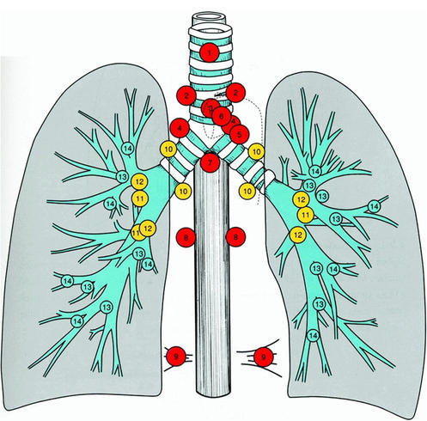

Рис. 1. Классификация лимфатических узлов средостения по Naruke.
№1 – верхние медиастинальные ЛУ; №2 – паратрахеальные ЛУ (верхние паратрахеальные ЛУ); №3 – претрахеальные ЛУ; №4 – трахеобронхиальные ЛУ (нижние паратрахеальные ЛУ); №5 – субаортальные ЛУ; №6 – парааортальные ЛУ; №7 – бифуркационные ЛУ; №8 – параэзофагеальные ЛУ; №9 – ЛУ легочной связки; №10 – ЛУ корня легкого; №11 – междолевые ЛУ; №12 – ЛУ, располагающиеся вдоль стенок долевых бронхов; №13 – ЛУ, располагающиеся вдоль сегментарных бронхов; №14 – ЛУ, располагающиеся вдоль субсегментарных и более мелких бронхов.

Предложенная Mountain и Dresler классификация медиастинальных лимфоузлов была схожа со схемой ЛУ по Naruke, однако основывалась не только на результатах интраоперационной лимфодиссекции, но и учитывала данные биопсийного материала, полученные в ходе медиастиноскопии (Mountain C., Dresler C., 1997).
В 2009 году на основании описанных выше классификаций ЛУ средостения Международной ассоциацией по изучению рака легкого (IASCL) была предложена модифицированная номенклатура медиастинальных лимфоузлов (рис. 2).

v

Рис. 2. Классификация лимфатических узлов средостения по IASLC, 2009 год (Rush V.W. et al., 2009).

Принципиальным нововведением в схеме W. Rusch является то, что граница между правыми и левыми паратрахеальными (2R–2L) лимфоузлами проходит не по срединной линии, а по левому краю трахеи. В классификации IASLC указаны более четкие границы между различными группами лимфоузлов, в том числе между бифуркационными и параэзофагеальными лимфоузлами. Кроме того, предложено разделение лимфоузлов средостения на «зоны», что помимо прогностической значимости позволяет также обобщить и сравнить результаты хирургов, использующих схемы Naruke и Mountain.
В зависимости от того, на каком этапе лечения установлена N стадия, выделяют клиническую (сN) и патологическую (pN) N стадии заболевания (Detterbeck F.C. et al, 2013). По мнению ряда авторов, для того чтобы установить pN0 стадию, интраоперационно должно быть исследовано как минимум 6 групп лимфоузлов, 3 из которых – ЛУ средостения, включая бифуркацию (N2 зона), и 3 группы бронхопульмональных лимфоузлов (N1 зона) (Sobin L. et al., 2009).
N1 стадия характеризуется поражением междолевой (корневые, междолевые ЛУ) и/или периферической (долевые, сегментарные, межсегментарные ЛУ) зон лимфоузлов. По данным литературы 5-летняя выживаемость больных с N1 стадией колеблется от 27% до 67%, что свидетельствует о неоднородности данной группы пациентов (Li Z.X. et al., 2013; Maeshima A. M. et al., 2013). По данным Maeshima и соавторов, при поражении межсегментарных и сегментарных ЛУ 5- летняя выживаемость больных с N1 стадией приближается к выживаемости пациентов с N0 стадией и составляет 69,4%. При наличии метастазов в ЛУ 11 и 12 групп, 5 –летняя выживаемость составляет 46%, а при поражении 10 группы ЛУ – 37%. Также было выявлено, что отдаленные результаты больных с вовлечением в метастатический процесс одной зоны ЛУ значительно выше, чем при множественном поражении лимфоузлов (5-летняя выживаемость 56% против 38%), при этом прогноз пациентов с метастазами в наивысшем из удаленных лимфоузлов значительно хуже. При метастатическом поражении одного ЛУ узла 5-летняя выживаемость составила 55,7% против 44% при вовлечении в опухолевый процесс двух и более лимфоузлов.
При N2 стадии НМРЛ в опухолевый процесс вовлечены ЛУ на стороне поражения или лимфоузлы бифуркационной группы. 5-летняя выживаемость данной группы больных находится в диапазоне от 5% до 50% ( Cerfolio R.J. et al., 2008; Nakagiri T. et al., 2011; Tanaka F. et al., 2004; Tsitsias T. et al., 2013). По мнению многих авторов, существуют различия в выживаемости у больных с N2 стадией в зависимости от особенностей лимфогенного метастазирования опухоли, а также от времени и способа выявления метастазов в ЛУ средостения (Heon D.L. et al., 2013; Nakagiri T. et al., 2011; Tsitsias T. et al., 2013; Robinson L. A. et al., 2007).
Данные литературы указывают на значительные различия в отдаленных результатах хирургического лечения у больных с N2 стадией в зависимости от количества пораженных зон лимфоузлов. Так, по мнению ряда авторов, при вовлечении в опухолевый процесс одной зоны ЛУ, 5-летняя выживаемость составляет 40% против 19% при множественном поражении ЛУ (Nakagiri T. et al., 2011). По данным Tsitsias T. и соавторов, при множественных метастазах в ЛУ средостения медиана выживаемости составляет 5,4 месяцев против 26,5 месяцев при поражении одной зоны лимфоузлов (Tsitsias T. et al., 2013). Tanaka F. и соавторы в своей работе показали различия в отдаленных результатах больных в зависимости от количества пораженных групп лимфоузлов. Так, при поражении 1-й, 2-х, 3-х и более групп ЛУ 5-летняя выживаемость составила 41,6%, 35,3% и 0%, соответственно (Tanaka F. et al., 2004). Некоторыми авторами отмечено, что наличие метастазов в наивысшем из удаленных ЛУ является неблагоприятным фактором в отношении прогноза заболевания, а 5-летняя выживаемость больных приближается к выживаемости пациентов с множественными метастазами в ЛУ средостения и составляет 20% (Nakagiri T. et al., 2011; Sakao Y. et al., 2006). Также рядом авторов отмечено, что выживаемость больных с N2 стадией при опухолях верхней доли левого легкого и поражении только одной зоны «аортального окна» равноценна 5-летней выживаемости пациентов с множественным поражением ЛУ при N1 стадии (Citak N. et al., 2015).
В 1971 году Kirsh обратил внимание на то, что существует группа больных с N2 cтадией, у которых отсутствует поражение бронхопульмональных лимфоузлов (Kirsh M.M. et al., 1971). Позже, Libshitz и соавторы, занимаясь этим вопросом, назвали данный феномен “прыгающими” метастазами и показали, что данная группа пациентов встречается в 29,2% случаев среди всех N2 и составляет 7% от общего числа прооперированных больных (Libshitz H.I. et al., 1986). Отдаленные результаты пациентов с наличием «прыгающих» метастазов в ЛУ средостения значительно превосходят выживаемость больных с пораженными как бронхопульмональными, так и медиастинальными лимфоузлами, а 5-летняя выживаемость составляет 47,3% против 18,7% (Nakagiri T. et al., 2011; Riquet M. et al., 2005; Ilic N. et al., 2007). По данным литературы, такие различия в выживаемости объясняются существованием двух разных путей лимфооттока от первичной опухоли в легком: в первом случае отток лимфы происходит непосредственно в медиастинальные лимфоузлы, а во втором случае, лимфа сначала попадает в бронхопульмональные лимфоузлы и оттуда отток происходит в ЛУ средостения (Riquet M. et al., 1989).
Также многими авторами отмечено влияние времени выявления метастазов в лимфоузлах средостения на прогноз и дальнейшую тактику лечения ( Marulli G. et al., 2014; Heon D.L. et al., 2013; Ruckdeshel J. C. et al., 1997). В 2007 году Robinson L. A. и соавторы предложили дополнительную классификацию IIIA N2 стадии НМРЛ, в которой учитывалось, когда и каким образом было установлено метастатическое поражение медиастинальных лимфоузлов (табл.1).
C развитием иммунногистохимии (ИГХ) и молекулярно-генетических технологий появилась возможность обнаруживать в удаленных лимфоузлах микрометастазы размерами 0,2-2,0 мм, которые при стандартной окраске гематоксилин-эозином в основном являются пропущенными (IIIA-1 стадия). Однако ИГХ не является рутинным методом при оценке резецированных лимфатических узлов, поэтому, в случаях, когда во время стандартного гистологического исследования микрометастазы в медиастинальных ЛУ не выявляют, пациенту устанавливается N0-1 стадия (Detterbeck F.C. et al., 2013). По данным ретроспективных исследований 5-летняя выживаемость данной группы пациентов значительно превосходит выживаемость больных с IIIA2-4 стадией и составляет 61,9% (Wu J. et al., 2001).
Некоторыми авторами отмечено, что отдаленные результаты больных с N2 стадией, установленной на этапе предоперационного стадирования (IIIA-3 стадия) хуже, чем выживаемость пациентов у которых до операции была диагностирована cN0-1 стадия (Heon D.L. et al., 2013). По данным литературы, 5-летняя выживаемость больных с клинической N0-1 стадией, но патологической N2 стадией, установленной по результатам гистологического исследования интраоперационного материала, варьирует от 22% до 35% (Heon D.L. et al., 2013; Cerfolio R.J. et al., 2008; Leyn P. et al., 1996).
Таблица 1
IIIA (N2) | Характеристика подгруппы
IIIA-1 | Микрометастазы, выявленные только при гистологическом исследовании материала лимфодиссекции, без макроскопических признаков поражения ЛУ
IIIA-2 | Метастатическое поражение одной из медиастинальных групп ЛУ, выявленное интраоперационно и подтвержденное гистологически
IIIA-3 | Метастатическое поражение медиастинальных ЛУ, выявленное по результатам предоперационного стадирования (медиастиноскопия, ПЭТ и др.)
IIIA-4 | Метастатическое поражение нескольких групп лимфоузлов с прорастанием в окружающую клетчатку и органы (“bulky N2”)
Дополнительная классификация IIIA- (N2) стадии НМРЛ

«Bulky N2» представляют собой увеличенные медиастинальные лимфоузлы размером более 2 см в наименьшем измерении и наличием экстракапсулярной инвазией в окружающие органы и ткани (Robinson L.A. et al., 2007). По данным литературы, 5-летняя выживаемость данной группы пациентов варьирует от 5% до 48% и во многом зависит от характера поражения ЛУ средостения и выбранной тактики лечения (Detterbeck F.C. et al., 2013; Yokomise H. et al., 2007; Kim K.J. et al., 2007). Так, группой авторов отмечена лучшая выживаемость больных при метастатическом поражении одной группы лимфоузлов с признаками экстракапсулярной инвазией, чем у пациентов с вовлечением 2-х и более групп ЛУ (Sakuraba M. et al., 2011; Riquet M., 2007).

1.2. Методы определения N стадии на этапе предоперационного стадирования
А) Неинвазивные методы определения N стадии НМРЛ
Компьютерная томография (рис. 3) является первым шагом при постановке диагноза и оценке степени лимфогенного метастазирования НМРЛ ( Петров. А.С. и др., 2009; Silvestri G. A. et al., 2013; Dhillon S.S. et al., 2011). Существуют различные критерии для выявления метастазов в лимфатические узлы, одним из которых является наименьший диаметр ЛУ ≥ 10 мм (Тюрин И.Е., 2003; Reed C.E. et al., 2000). Тем не менее, по мнению ряда авторов, почти 20% лимфоузлов размером менее 10 мм по данным КТ являются метастатически пораженными, а у 40% больных с увеличенными лимфоузлами метастазы в них отсутствуют (Dhillon S.S. et al., 2011), следствием чего является относительно низкая чувствительность и специфичность метода – 61% и 79% (Gould M.K. et. al., 2003). Kudo S. и соавторы в своей работе показали более высокую чувствительность КТ (90,5%) при диаметре лимфоузлов более 25 мм.

Рис. 3. Компьютерная томография больного с периферическим НМРЛ правого легкого и увеличением лимфоузлов 2R и 7 групп.

Позитронно-эмиссионной томографии (ПЭТ) относится к радионуклидным методам диагностики и подразумевает получение изображений пространственно-временного распределения позитрон-излучающих меченых соединений. РФП для ПЭТ представляет собой меченный позитрон-излучающим радионуклидом фосфорилированный аналог глюкозы (18-фтор­2-деокси-D-глюкоза). Визуализация опухоли осуществляется за счет повышенной гликолитической активности клеток пораженной ткани и повышенной активности глюкозных транспортеров на мембранах опухолевых клеток, осуществляющих захват глюкозы внутрь клетки (Яблонский П. К. и др., 2012; Гранов А.М. и др., 2008). Стандартным критерием оценки распространения опухоли по ПЭТ является определение SUV (standard uptake value), уровень которого при НМРЛ, как правило, больше 2,5 (Silvestri G. A. et al., 2013). Некоторые авторы отмечают значимую корреляцию между опухолевым поражением медиастинальных лимфоузлов и значением izoSUV2,5 первичной опухоли (Lebioda A. et al., 2013). Другими исследователями отмечено, что при оценке средостенных лимфоузлов необходимо учитывать только отношение SUV лимфоузлов к SUV опухоли или уровень SUV первичной опухоли (Duan X.-Y. et al., 2015). Также в качестве критерия метастатического поражения медиастинальных лимфоузлов может служить любое накопление РФП в проекции средостения (Silvestri G. A. et al., 2013). Таким образом, на сегодняшний день нет общепризнанного критерия оценки состояния средостенных ЛУ по данным ПЭТ.
По данным мета-анализа 32 исследований, средние значения чувствительности и специфичности ПЭТ при N-стадировании НМРЛ составляют 85% и 90%. Несмотря на высокую чувствительность ПЭТ при увеличенных по КТ лимфоузлах средостения, 25% увеличенных лимфатических узлов могут быть ПЭТ-позитивными без опухолевого поражения (Gould M. K. et al., 2003). В связи с этим необходимо учитывать возможность ложно-положительных ПЭТ-заключений в случаях гранулематозного или неспецифического воспалительного поражения лимфоузлов, которое сопровождается повышенным накоплением РФП (Gould M. K. et al., 2003; Левченко Е. В., 2006).
Применение ПЭТ у пациентов с неувеличенными по данным КТ лимфоузлами средостения также имеет высокую чувствительность и специфичность (82% и 93%) . По мнению ряда авторов, в таких случаях, доля ложно-отрицательных ответов может достигать 22% и зависит от гистологического типа опухоли ( Awab A. et al., 2007; Dhillon S.S. et al., 2011; Ebihara A. et al., 2006). Однако Ozawa Y. et al. считают, что основной причиной ложно-отрицательных результатов является наличие микрометастазов в лимфатических узлах средостения (Ozawa Y. et al., 2010).
В 2001 году для стадирования НМРЛ стали применять совмещенное исследование ПЭТ-КТ (рис. 4), используя преимущества обоих методов для оценки молекулярных, функциональных и анатомических данных (Левченко Е. В., 2006 ). Pak K. и соавторы провели мета-анализ 28 исследований, по результатам которого чувствительность и специфичность ПЭТ-КТ в N-стадировании составили 62% и 92%. Также авторами отмечены низкие показатели диагностической ценности в эндемичных по туберкулезу странах. По мнению A. Bille, чувствительность ПЭТ-КТ зависит от размеров лимфатических узлов средостения и составляет 32,4% при лимфоузлах размером менее 1 см и 85,3% при лимфоузлах более 1 см. Большое количество ложно-положительных ответов (63%), по мнению ряда авторов, значимо понижает информативность ПЭТ-КТ и требует дальнейшего использования методов инвазивной диагностики (Opoka L. et al., 2013; Iskender I. et al., 2012; Takamochi K. et al., 2005).
Б
A

Рис. 4. ЛУ средостения по данным методов неинвазивного стадирования. Неувеличенный по КТ (А), но ПЭТ-позитивный по ПЭТ-КТ (Б) правый трахеобронхиальный узел.

Б) Мини-инвазивные методы определения N стадии НМРЛ
В последние годы интенсивное развитие получили эндоскопические методы определения N стадии НМРЛ, такие как эндобронхиальное ультразвуковое исследование с возможностью выполнения трансбронхиальной пункционной биопсии (EBUS-TBNA) и чрезпищеводная ультрасонография с технологией тонкоигольной пункционной биопсии (EUS-FNA).
Эндобронхиальное ультразвуковое исследование позволяет визуализировать следующие группы ЛУ средостения: 1, 2L, 2R, 4L, 4R, 7, 10, 11, 12 (рис. 5) размером более 5 мм с последующим выполнением их биопсии, при этом, по данным мета-анализа, чувствительность и специфичность метода составляют 67%-93% и 86%-100% (Groth S.S. et al., 2008; Silvestri G. A. et al., 2013; Schuhmann M. Et al., 2011). По данным литературы чувствительность EUS-FNA составляет 75%, а специфичность варьирует от 96% до 100%. Комбинирование EBUS-TBNA и EUS-FNA позволяет исследовать большее количество групп лимфоузлов средостения, в том числе претрахеальные ЛУ и область аортального окна. Точность при совмещении данных методик в экспетрных центрах может достигать 95% ( Herth F.J., et al, 2010).

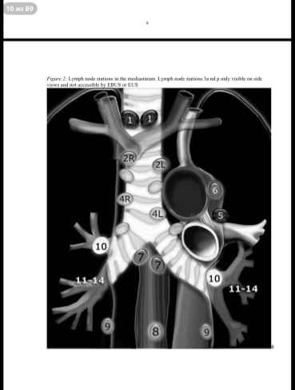

Рис. 5. Доступные для биопсии лимфоузлы средостения при эндоскопических методах. Красным цветом обведены доступные для биопсии ЛУ при EBUS-TBNA, синим цветом - EUS-FNA, желтым цветом - EBUS+EUS.

В) Инвазивные методы определения N стадии
По мнению многих авторов, медиастиноскопия является «золотым стандартом» инвазивного стадирования НМРЛ ( Петров А.С. и др., 2009) Anraku M. et al., 2010; Dhillon S.S. et al., 2011; Leyn P. et al., 2014 ) . Впервые в 1959 году Carlens предложил применять данный метод для оценки резектабельности опухоли и снижения количества эксплоративных торакотомий (Carlens E., 1959). С момента появления медиастиноскопии, были созданы модифицированные варианты ее выполнения, в основе которых лежали различные хирургические доступы к средостению, однако принципиальных изменений техники выполнения операции не произошло (Мотус И. Я., 2012).
При использовании стандартного шейного супрастернального доступа, биопсии доступны претрахеальные, бифуркационная, левые и правые паратрахеальные группы лимфоузлов средостения. По данным мета-анализа, чувствительность и специфичность стандартной медиастиноскопии составляет 78% и 100%, а ПЦОО – 91% (Silvestri G. A. et al., 2013). Ложно-отрицательные ответы (9%) некоторые авторы связывают с невозможностью оценки ЛУ 5-ой и 6-ой групп, которые недоступны биопсии при использовании данного метода ( Greedo A. et al., 1997). Для исследования ЛУ «аортального окна» разработана методика расширенной медиастиноскопии, однако использование данного метода небезопасно и технически трудоемко (Ginsberg R.J., 1987; Metin M. et al., 2011; Obiols C. et al., 2012). Также для исследования лимфоузлов 5 и 6 групп выполняется медиастинотомия по Чемберлену (передняя медиастинотомия), при которой доступ к переднему средостению осуществляется во втором или третьем межреберье по левой парастернальной линии ( Porta R. R. et al., 1999). По данным литературы, чувствительность и ПЦОО описанных выше методик при локализации опухоли в верхней доле левого легкого составляют 71% и 91% , соответственно (Silvestri G. A. et al., 2013).
С 1995 года в клиническую практику внедрена методика видеомедиастиноскопии (рис. 6), основными преимуществами которой являются бимануальная работа, лучшая визуализация операционного поля как для оперирующего хирурга, так и для ассистента, контроль кровотечения (Walles T. et al., 2012; Leyn P. et al., 2014).

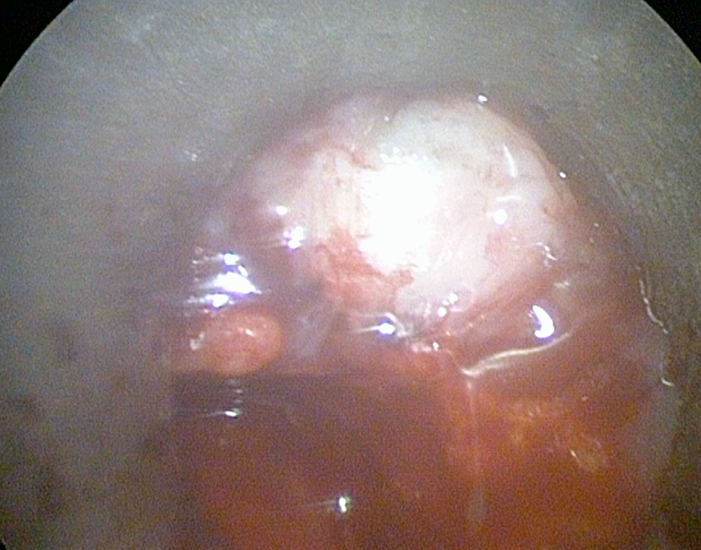
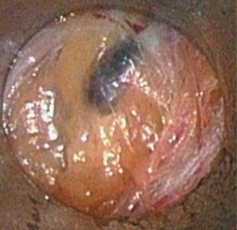
А
Б
В
Б

Рис. 6. Видеомедиастиноскопия. A – введение медиастиноскопа в созданный претрахеальный канал. Б – биопсия неувеличенного правого паратрахеального (2R) лимфоузла средостения. В – увеличенный («bulky») ЛУ бифуркационной группы.

По данным литературы, стандартная медиастиноскопия и ВМС характеризуются низкой частотой осложнений, однако количество исследуемых групп ЛУ при ВМС выше, а чувствительность, специфичность и ПЦОО составляют 89%, 100% и 92% (Silvestri G. A. et al., 2013).
Применение видеоторакоскопии для оценки метастатического поражения ЛУ средостения позволяет выполнить биопсию всех групп ЛУ и получить больший объем ткани для исследования, однако это более инвазивный метод, чем медиастиноскопия, а исследованию подлежат только ипсилатеральные лимфоузлы (Leyn P. et al., 2014). По данным литературы, чувствительность данного метода при исследовании неувеличенных ЛУ колеблется от 58% до 100%, а при исследовании суб- и парааортальных ЛУ чувствительность и ПЦОО данного метода составляют 99% и 96% (Silvestri G. A. et al., 2013).
В течение последних 10 лет появилось два новых метода – трансцервикальная расширенная медиастинальная лимфаденэктомия (TEMLA) и видео-ассистированная медиастинальная лимфаденэктомия (VAMLA), которые позволяют не только выполнять биопсию ЛУ, но и проводить лимфодиссекцию в исследуемых зонах (Leyn P. et al., 2014). При ТEMLA применяется трансцервикальный доступ с использованием специального элеватора и ретрактора для грудины, благодаря чему осуществляется билатеральная визуализация структур средостения с возможностью исследования 1, 2R, 2L, 4L, 4R, 5, 6, 7, 8 групп ЛУ (Zielinski M., 2010). По данным литературы, основные параметры диагностической ценности данного метода (чувствительность, специфичность, ПЦОО, ПЦПО) составляют 96,2%, 100%, 98,7% и 100% (Zielinski M., 2014). При VAMLA диссекция ЛУ осуществляется через введеный в претрахеальный канал медиастиноскоп. По данным ряда авторов, чувствительность, специфичность и ПЦОО данного метода составляет 94-95,5%, 100% и 94-96%( Witte., 2013; Turna 2013).

1.3. Особенности и результаты хирургических вмешательств в зависимости от N стадии НМРЛ
Хирургическая операция является методом выбора при лечении больных на ранних стадиях НМРЛ (Howington J.A. et al., 2013). По данным ретроспективных исследований, 5-летняя выживаемость больных при I стадии (N0) составляет 50%-80%, а при II (N1) варьирует от 30% до 50% (Tanoue L.T. et al., 2009). Как известно, радикальная операция при НМРЛ заключается в анатомической резекции легкого (минимальный объем – лобэктомия) и лимфодиссекции (Howington J.A. et al., 2013). Согласно последним практическим рекомендациям по лечению пациентов c I-II стадиями НМРЛ, минимальный объем удаляемой легочной ткани - лобэктомия, а сегментэктомия показана лишь в случаях функциональной непереносимости должного объема операции или при наличии тяжелого коморбидного фона (Howington J.A. et al., 2013). Необходимый объем интраоперационной оценки лимфоузлов средостения (систематическая лимфодиссекция, сэмплинг и т.д.) окончательно не определен и является предметом дискуссий современных исследователей (Khoo K.L., 2012; Okada M. et al., 2006; Darling G.E. et al., 2011; Keller S. M. et al., 2000; Ma W. et al., 2013).
Еще в 1951 Cahan и соавторы в своей работе, посвященной медиастинальной лимфодиссекции у больных НМРЛ, обратили внимание на то, что отдаленные результаты пациентов с выполненной во время оперативного вмешательство лимфодиссекцией лучше, чем у больных с неисследованными ЛУ средостения (Cahan W.G., 1951). Позже, в 1995 году, Martini также отметил лучшую выживаемость больных, хирургическое лечение которых состояло из двух этапов: анатомическая резекция легкого и медиастинальная лимфодиссекция ( Martini N., 1995). Однако, по данным литературы, только 57,3% больным выполняется интраоперационное исследование медиастинальных лимфоузлов (Little A. G. et al., 2005). Таким образом, вопрос достаточного количества исследованных ЛУ средостения для корректной постановки окончательной N стадии остается открытым.
В 2006 году группой авторов были предложены определения, характеризующие объем интраоперационной лимфодиссекции (Lardinois D. et al., 2006):
- Селективная биопсия ЛУ средостения. выполняется при эксплоративных торакотомиях, когда опухоль представляется нерезектабельной, а биопсия ЛУ проводится для подтверждения наличия местно-распространенного процесса;
- Сэмплинг медиастинальных лимфоузлов (СЛ) подразумевает удаление одного или нескольких ЛУ, которые являются репрезентативными по данным предоперационного стадирования или подозрительными в отношении метастатического поражения интраоперационно. Объем лимфодиссекции при систематическом сэмплинге определяется на усмотрение оперирующего хирурга;
- Систематическая медиастинальная лимфодиссекция (СМЛ) включает в себя удаление всех медиастинальных лимфоузлов на стороне операции вместе с жировой клетчаткой в соответствии с анатомическими ориентирами удаляемой группы/зоны ЛУ;
- При доля-специфичной лимфодиссекции (ДСЛ) выполняют удаление ЛУ вместе с жировой клетчаткой в соответствии с особенностями метастазирования первичной опухоли в легком;
- Расширенная лимфодиссекция подразумевает удаление всех ипси- и контрлатеральных ЛУ средостения, включая ЛУ надключичной зоны. Выполнение данного вида лимфодиссекции доступно при срединной стернотомии.
По результатам рандомизированного исследования, выполнение систематической медиастинальной лимфодиссекции у больных с N0 и N1 стадиями (при T1 и T2 без поражения ЛУ 10, 11 групп) непосредственно не влияет на отдаленные результаты (Darling G.E. et al., 2011). Другие авторы считают, что СМЛ необходимо проводить всем пациентам, так как N стадия, установленная на этапе предоперационного стадирования, не эквивалентна N стадии, установленной интраоперационно ( Little A. G. et al., 2005). По данным Sugi K. и соавторов, 5-летняя выживаемость при I стадии НМРЛ при систематической лимфодиссекции составила 81% против 84% при медиастинальном сэмплинге (Sugi K. et al., 1998). Однако, при II и IIIA стадии, когда в опухолевый процесс вовлечены ЛУ междолевой зоны и/или медиастинальные лимфоузлы, медиана выживаемости больных с выполненной систематической лимфодиссекцией значительно превосходит отдаленные результаты пациентов, которым был выполнен сэмплинг ЛУ (57,5 месяцев и 29,2 месяца, соответственно) (Keller S. M. et al., 2000).
При сравнении систематической медиастинальной лимфодиссекцией и доля-специфичной лимфодиссекции при N0 стадии, по данным Ma V. и соавторов, значимых различий в выживаемости получено не было, однако среднее количество удаленных лимфоузлов при СМЛ было выше, чем при выполнении ДСЛ (Ma W. et al., 2013). Sai-Hong и соавторы показали, что отдаленные результаты хирургического лечения больных с IA стадией зависят от количества удаляемых ЛУ (5-летняя выживаемость и медиана выживаемости пациентов без лимфодиссеции составляют 44,9% и 56 месяцев против 65,9% и 67 месяцев при удалении от 6 до 10 групп ЛУ). Тем не менее, ряд авторов придерживается мнения о том, что больным на ранних стадиях НМРЛ целесообразно выполнять систематический сэмплинг или доля-специфичную лимфодиссекцию в следствие того, что СМЛ увеличивает риск развития послеоперационных осложнений и объем оперативной травмы, не улучшая прогноз заболевания (Khoo K.L., 2012; Okada M. et al., 2006; Darling G.E. et al., 2011).
При сравнении количества удаляемых лимфоузлов при I стадиии НМРЛ в зависимости от хирургического доступа значительных различий получено не было: при ВТС среднее число удаленных лимфоузлов – 7,1±5,2 , а при открытых операциях – 8,9±5,2 (Denlinger C.E. et al., 2010). Однако наличие таких преимуществ малоинвазивных доступов, как меньшее количество послеоперационных осложнений, меньшее время стояния дренажа в плевральной полости, быстрая послеоперационная реабилитация, лучшая визуализация во время операции, возможность более раннего проведения адъювантной химиотерапии способствует улучшению отдаленных результатов хирургического лечения и прогноза у пациентов на ранних стадиях заболевания (Pischik V.G., 2011; Downey et al., 2007; Wang S. et al., 2013; Cheng et al., 2007).
При изучении выживаемости больных с I-II стадиями в зависимости от объема оперативного вмешательства было выявлено, что отдаленные результаты хирургического лечения пациентов после пневмонэктомий сопровождаются большим количеством осложнений и худшим прогнозом, а 5-летняя выживаемость составляет 36,5% против 55% при выполнении лобэктомий (Ma Z. et al., 2007; Deslauriers J. et al., 2004 ).
Хирургическое лечение при N2 стадии в соответствие с практическими рекомендациями по диагностике и лечению НМРЛ от 2013 года должно рассматриваться только в составе мультимодальной терапии ( Ramnath N. et al., 2013). Так, по данным литературы при проведении неоадъювантного лечения, предшествующего операции, 5-летняя выживаемость составила 23%-36% против 15%-22% при использовании операции в качестве единственного метода лечения (Roth J.A. et al., 1994; Nagai K. et al., 2003; Depierre A. et al., 2002). Еще более высокие значения 5-летней выживаемости (30-50%) после неоадъювантного лечения и операции при IIIA стадии НМРЛ получены в ряде одноцентровых исследований, опубликованных в последние годы (Yokomise H. et al., 2007; Steger V. 2009; Decaluwe H. et al., 2009). По другим данным, выполнение хирургического вмешательства при поражении одной зоны медиастинальных ЛУ позволяет добиться уровня 5-летней выживаемости 43% (Ichinose Y. et al., 2006).
Также многими авторами отмечена необходимость проведения систематической лимфодиссекции пациентам с N2 стадией, так как это обеспечивает более высокую, 5-летнюю выживаемость, чем при выполнении сэмплингапри 27% и 7%, соответственно (Wu Y.L. et al., 2002; Izbicki J.R. et al., 1995; Khoo K.L. 2012). Выполнение пневмонэктомий у больных с N2 стадией НМРЛ сопровождается более низкими показателями отдаленных результатов, чем после лобэктомий, а медиана выживаемости составляет 18,1 месяцев против 42,4 месяцев (Jimenez F. M. et al., 2008).

Глава 2. Материал и методы
В ретроспективное исследование были включены данные клинического обследования и лечения 505 пациентов c диагнозом НМРЛ, находившихся на лечении в Центре Интенсивной Пульмонологии и Торакальной Хирургии СПБ ГУЗ ГМПБ №2 с октября 2003 по декабрь 2014 года, признанных функционально операбельными и потенциально резектабельными по данным методов предоперационного обследования.

2.1. Характеристика больных
В группе представлено 405 (80%) мужчин и 100 (20%) женщин в возрасте от 24 до 85 лет. Средний возраст составил 62±9 лет. Распределение больных по полу и возрасту представлено в таблице №2.
Таблица 2
Распределение больных по полу и возрасту
Возраст  Пол | <40 лет | 41-50 лет | 51-60 лет | 61-70 лет | > 70 лет | Всего
Мужчины | 4 | 26 | 134 | 172 | 69 | 405
Женщины | 1 | 12 | 30 | 32 | 25 | 100
Всего | 5 | 38 | 164 | 204 | 94 | 505

Центральная и периферическая формы рака встречались с частотой 46% и 54% соответственно. Как видно из таблицы 3, у больных с центральным раком в большинстве случаев встречался плоскоклеточный тип опухоли (87%). При периферической форме плоскоклеточный рак, аденокарцинома, а также другие гистологические типы рака (железисто-плоскоклеточный, бронхиоло-альвеолярный, крупно- и светлоклеточные опухоли и др.) выявлялись с одинаковой частотой.

Таблица 3
Распределение больных по клинико-анатомической форме и гистологическому типу рака
Гистологический  тип  Клинико-анатомическая форма | Плоскоклеточный рак | Аденокарцинома | Железисто-плоскоклеточный рак | другие | всего
Центральная | 87% | 6% | 1% | 6% | 100%
Периферическая | 40% | 35% | 3% | 22% | 100%

Распределение пациентов в зависимости от локализации первичной опухоли в легком представлено в таблице 4.
Таблица 4
Локализация | Количество больных | % больных
Верхняя доля слева | 141 | 28%
Нижняя доля слева | 93 | 18%
Верхняя доля справа | 116 | 23%
Средняя доля | 24 | 5%
Нижняя доля справа | 116 | 23%
Главные бронхи | 15 | 3%
Всего | 505 | 100%
Распределение больных в зависимости от первичной локализации опухоли в легком

Как видно из таблицы, первичная опухоль чаще всего локализовалась в верхней доле левого легкого (28%), поражение нижних долей наблюдалось с одинаковой частотой (23%).
Стадия рака легкого устанавливалась в соответствии с классификацией TNM 7-ого пересмотра по результатам гистологического исследования резецированной легочной ткани и лимфатических узлов. Из исследования были исключены пациенты с IV стадией НМРЛ. Распределение больных в соответствии с классификацией TNM в зависимости от N стадии представлено в таблице 5.
Таблица 5
Распределение больных в соответствии с классификацией TNM 7-ого пересмотра в зависимости от N стадии
Cтадия ТNM | N0 | N1 | N2 | N3 | Всего
IA | 57 | 0 | 0 | 0 | 57
IB | 180 | 0 | 0 | 0 | 180
IIA | 4 | 8 | 0 | 0 | 12
IIB | 37 | 50 | 0 | 0 | 87
IIIA | 18 | 22 | 93 | 0 | 133
IIIB | 0 | 0 | 12 | 24 | 36
Всего | 296 | 80 | 105 | 24 | 505

Как видно из таблицы, у большей части пациентов (67%) были диагностированы I и II стадии заболевания, в то время как местнораспространенный опухолевый процесс встречался в 33% случаях.

2.2. Основные методы предоперационного обследования пациентов
Для оценки функциональной операбельности больных выполнялись общеклинические лабораторные и инструментальные обследования (клинический и биохимический анализы крови, ЭКГ, ЭХО-КГ, спирометрия, УЗИ органов брюшной полости). Морфологическая верификация диагноза осуществлялась по результатам визуальной биопсии и чрезбронхиальной биопсии легкого при фибробронхоскопии, трансторакальной тонкоигольной биопсии, интраоперационной биопсии.
Для оценки первичной опухоли в легком и степени распространенности метастатического процесса пациентам проводились различные методы неинвазивного предоперационного стадирования. КТ органов грудной полости выполнялась пациентам на мультисрезовом компьютерном томографе Siemens Somatom Emotion 16 slice c толщиной среза 0,6 мм и скоростью вращения рентгеновской трубки 0,42 с. По результатам КТ при периферическом раке оценивались размеры опухоли. В качестве критерия метастатического поражения лимфатических узлов средостения использовался наименьший диаметр ЛУ ≥ 10 мм. По мере необходимости у части больных исследование дополнялось КТ-ангиографией и трехмерной постобработкой полученных изображений.
ПЭТ выполнялась на томографе Ekat Exaсt 47 фирмы Siemens по стандартной методике. В качестве РФП использовался меченный фосфорилированный аналог глюкозы (18-фтор­2-деоксиD-глюкоза), обладающий оптимальным периодом полураспада (110 минут) после внутривенного введения. Данное исследование проводилось с 2007 года и было выполнено 100 пациентам. Критериями метастатического поражения медиастинальных ЛУ являлись определение уровня SUV (standard uptake value) в первичной опухоли и в лимфатических узлах средостения. С 2013 года с целью предоперационного стадирования 37 пациентам выполнялся совмещенный метод исследования - ПЭТ-КТ.
В качестве инвазивного N-стадирования пациентам выполнялась видеомедиастиноскопия с использованием видеомедиастиноскопа Storz со встроенной видеотехникой и каналом для инструментов.
Лимфатические узлы выделялись тупым способом с помощью инструмента, введенного в канал видеомедиастиноскопа. Затем, с помощью биопсийных (бобовидных или окончатых) щипцов осуществлялась биопсия ЛУ. Полученные при видеомедиастиноскопии ЛУ направлялись на гистологическое исследование.
Распределение пациентов в зависимости от использованных методов предоперационного стадирования представлено в таблице 6.

Таблица 6
Распределение пациентов в зависимости от методов предоперационного стадирования
Метод | Количество больных | % больных
КТ | 476 | 94%
Медиастиноскопия | 264 | 52%
ПЭТ/ПЭТ-КТ | 137 | 27%

Как видно из представленных ниже данных, чувствительность лучевых методов диагностики была практически одинаковой, однако параметры специфичности, точности, ПЦПО и ПЦОО были существенно выше при ПЭТ/ПЭТ-КТ чем при КТ. Видеомедиастинископия превосходила оба неинвазивных метода стадирования по общей точности, а специфичность и ПЦПО составили 100% (табл. 7).
Таблица 7
Диагностическая ценность КТ, ПЭТ/ПЭТ-КТ и видеомедиастиноскопии в определении N стадии НМРЛ
Параметры | КТ | ПЭТ\ ПЭТ-КТ | Видеомедиастиноскопия
Чувствительность | 55% | 54% | 71%
Специфичность | 68% | 88% | 100%
Точность | 65% | 82% | 90%
ПЦПО | 34% | 48% | 100%
ПЦОО | 83% | 90% | 89%

У 299 больных предоперационное N-стадирование соответствовало алгоритму, принятому в ЦИПиТХ в 2008 году (рис. 7). Согласно данному алгоритму всем пациентам с увеличенными лимфоузлами средостения по данным КТ, а также больным с центральной клинико-анатомической формой рака была выполнена видеомедиастиноскопия. В тех случаях, когда при ПЭТ/ПЭТ-КТ были выявлены признаки поражения ЛУ средостения, пациентам также проводилось инвазивное стадирование. Больным с периферической формой опухоли и неувеличинными ЛУ средостения по данным КТ и ПЭТ/ПЭТ-КТ, а также пациентам с cN0 стадией по результатам медиастиноскопии выполнялось хирургическое лечение. Химиолучевая терапия была показана пациентам в случаях обнаружения метастазов в лимфатических узлах средостения по результатам видеомедиастиноскопии (Петров А.С., 2011) .

КТ грудной клетки
ЛУ увеличены
ЛУ не увеличены
Центр. рак
Периф. рак
ВИДЕОМЕДИАС-ТИНОСКОПИЯ
П Э Т
N2/N3
N0/1
Хирургическое лечение
ПЭТ не выполнено
Плоск. рак + CYFRA<3,3
Химио-лучевое лечение
N2-3
N0
Потенциально-операбельные больные НМРЛ

Рис. 7. Алгоритм предоперационного определения N стадии.

2.3. Виды хирургических вмешательств и оценка отдаленных результатов лечения
Хирургическое лечение пациентов включало в себя два этапа: анатомическую резекцию легкого в минимальном объеме лобэктомии и лимфодиссекцию. Из представленных данных видно, что у большей части больных была выполнена лобэктомия (64%), пневмонэктомия проведена 27% больным, билобэктомия произведена у 8% пациентов. Эксплоративная торакотомия была выполнена 6 пациентам. В ходе оперативного вмешательства у данной группы больных были выявлены признаки неоперабельности или нерезектабельности (табл. 8).

Таблица 8
Распределение больных в зависимости от вида хирургических вмешательств
Операция | Количество больных | % больных
Пневмонэктомия | 124 | 27%
Стандартная | 96 | 77%
Комбинированная | 28 | 23%
Билобэктомия | 38 | 8%
Лобэктомия | 287 | 64%
Стандартная лобэктомия | 229 | 80%
Бронхо/ангио-пластическая лобэктомия | 29 | 10%
Комбинированная лобэктомия | 29 | 10%
Эксплоративная торакотомия | 6 | 1%

Для определения гистологического типа опухоли и установления окончательной (патологической) N стадии резецированное легкое и лимфатические узлы отправляли на патоморфологическое исследование с изготовлением парафиновых срезов и последующим изучением микропрепаратов, окрашенных гематоксилином-эозином по стандартной методике.

Как видно из таблицы 9, большей части больных были выполнены операции с использованием торакотомического доступа (91%), торакоскопический доступ использовался у 9% пациентов (рис. 8).
Таблица 9
Виды доступов при оперативных вмешательствах

Доступ | Количество больных | % больных
Торакотомия | 413 | 91%
ВТС | 42 | 9%
Всего | 455 | 100%

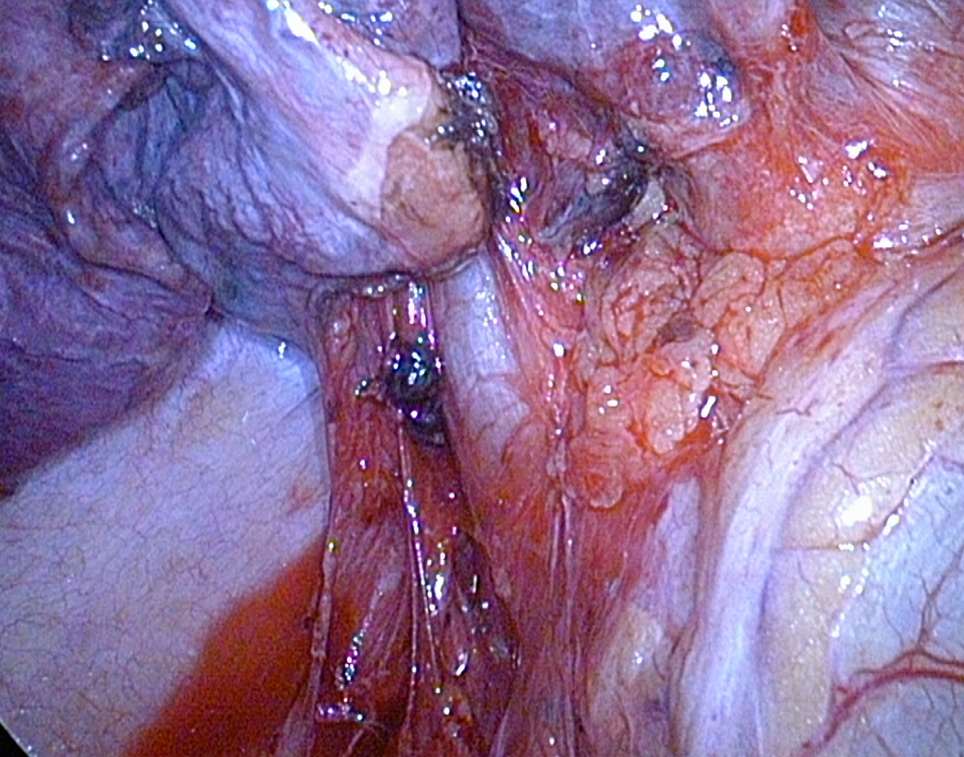
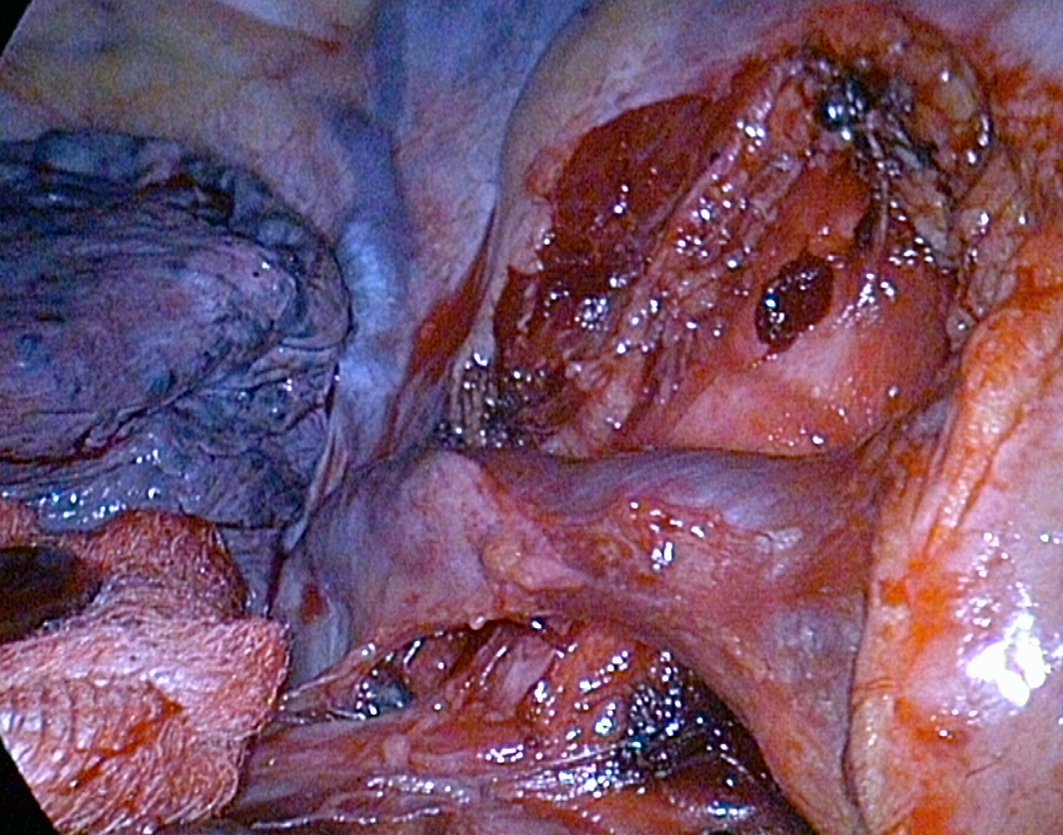
3
2
1
Б
А
1
2
3
4
Рис. 8. Систематическая медиастинальная лимфодиссекция при расширенной видеоторакоскопической средней лобэктомии. А – нижняя лимфодиссекция: 1 – нижняя легочная вена; 2 – ЛУ нижней легочной связки; 3 - диафрагмальный нерв и а.pericardiophrenica ; 4 – нижняя доля правого легкого. Б – вид после верхней лимфодиссекции: 1 – непарная вена; 2 – стенка трахеи после лимфодиссекции в зоне правого трахеобронхиального угла; 3 – верхняя доля правого легкого.

По результатам гистологического исследования операционного и биопсийного материла у большей части больных (61%) была диагностирована N0 стадия. В 23% случаях были выявлены метастазы в лимфатические узлы средостения ( табл. 10).

Таблица 10
N – стадия | Количество больных | % больных
N0 | 296 | 66%
N1 | 80 | 18%
N2 | 69 | 15%
N3 | 3 | 1%
Распределение прооперированных больных в зависимости от лимфогенного распространения НМРЛ

Для изучения параметров выживаемости в зависимости от степени лимфогенного метастазирования опухоли были проанализированы отдаленные результаты лечения (рис. 9), которые были получены у 436 из 505 больных, что составило 86%.
Оценка отдаленных результатов лечения пациентов осуществлялась с использованием данных городского ракового регистра, а также путем телефонного опроса и вызова пациентов на осмотр для контрольного обследования.
При pN0 и pN1 стадиях НМРЛ отдаленные результаты были оценены у 298 выписанных пациентов. При анализе отдаленных результатов хирургического лечения больных с pN2 стадией (n=69, из которых 7 – после неоадъювантной химиотерапии) использовалась группа контроля, в которую были включены неоперированные пациенты с N2 стадией, установленной по данным медиастиноскопии (n=36), в связи чем больные, умершие в стационаре, также учитывались при сравнении.
При наличии показаний прооперированные пациенты направлялись на адъювантное лечение (химиотерапия, лучевая терапия).

Стадирование по алгоритму
Стадирование НЕ по алгоритму
N0
pN2
(IIIA-3)
pN3
Хирургическое лечение
рN0
ХЛТ
НеоХТ+ Опрация
505 потенциально-резектабельных и функционально операбельных пациентов
Сравнение отдаленных результатов в зависимости от:
- полиморфизма N2;
- объема предоперационного стадирования;
- избранной лечебной тактики
Оценка отдаленных результатов в зависимости от
- данных предоперационного стадирования;
- объема лимфодиссекции
ХЛТ
pN2
(IIIA-1,2)
рN1

Рис. 9. Дизайн исследования

2.4. Статистический анализ
Статистическая обработка материала выполнялась с использованием программного пакета для обработки информации SPSS (версия 21).
Общая выживаемость больных оценивалась методом Каплана-Мейера.
Для сравнения порядковых переменных использовались непараметрические критерии Манна-Уитни (для 2-х выборок) и Краскала-Уоллиса ( для 3-х и более выборок), достоверными считались различия с уровнем значимости (р) < 0,05 (Гланц С., 1999).
Для факторного анализа и оценки риска раннего наступления события использовался регрессионный анализ Кокса.

ГЛАВА 3. Отдаленные результаты хирургического лечения больных НМРЛ

При анализе отдаленных результатов в зависимости от N стадии было выявлено, что 5-летняя выживаемость пациентов с N0-N1 существенно выше, чем у больных с N2 стадией, а медиана выживаемости при N0 практически в 4 раз выше, чем при местно-распространенном процессе, и составляет 60 месяцев (рис. 10).
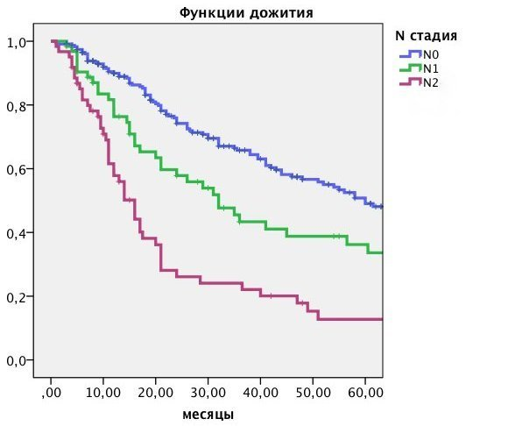

p<0,05

N стадия  Выживаемость | N0 | N1 | N2
1 год | 90% | 76% | 58%
2 года | 75% | 58% | 26%
5 лет | 50% | 34% | 13%
Медиана | 60 | 32 | 16

Рис. 10. Отдаленные результатыт хирургического лечения больных НМРЛ при N0, N1, N2 стадиях

Достоверных различий в отделенных результатах пациентов в зависимости от клинико-анатомической формы рака, выявлено не было (табл. 11).
Таблица 11
Кл-анатомическая форма  Выживаемость | Центральная | Периферическая
1 год | 75% | 78%
2 года | 52% | 62%
5 лет | 35% | 37%
Медиана | 28 | 39,5
Выживаемость больных в зависимости от клинико-анатомической формы рака

Как видно из таблицы 11, при центральных опухолях 2-х и 5-летняя выживаемость составила 52% и 35%, а при периферическом раке 62% и 37%, соответственно.
При изучении отдаленных результатов больных в зависимости от наиболее часто встречающихся гистологических типов рака существенных различий в 5-летней выживаемости пациентов с плоскоклеточным раком и аденокарциномой получено не было (табл. 12).
Таблица 12
Выживаемость больных в зависимости от гистологического типа опухоли
Выживаемость | Плоскоклеточный рак | Аденокарцинома
1 год | 77% | 87%
2 года | 54% | 72%
5 лет | 36% | 39%
Медиана | 32 | 47

Изучение отдаленных результатов в зависимости от объема предоперационного обследования показало, что выживаемость больных, стадированных по алгоритму, предложеннному в ЦИПиТХ, достоверно выше выживаемости пациентов, у которых данный алгоритм соблюден не был. При этом, 5-летняя выживаемость и медиана выживаемости корректно стадированных больных составили 52% и 67 месяцев против 27% и 35,5 месяцев у пациентов, стадированных не по алгоритму (рис. 11).

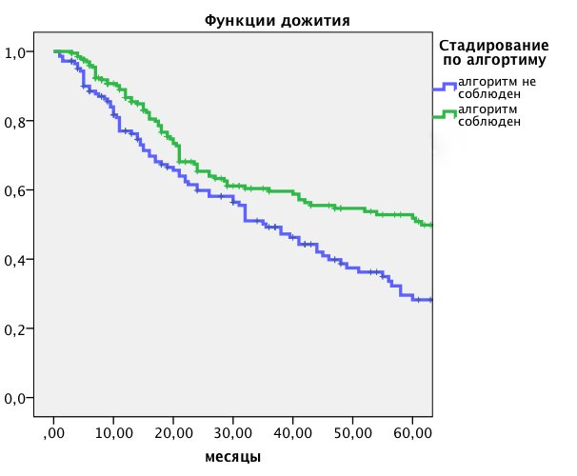

p<0,05

Выживаемость | Стадирование не по алгоритму | Стадирование по алгоритму
1 год | 77% | 87%
2 года | 60% | 66%
5 лет | 27% | 52%
Медиана | 35,5 | 67

Рис. 11. Отдаленные результаты хирургического лечения прооперированных больных в зависимости от соблюдения алгоритма предоперационного стадированя.

3.1. Отдаленные результаты хирургического лечения больных при pN0 и pN1 стадиях НМРЛ
В дальнейшем нами был проведен детальный анализ отдаленных результатов хирургического лечения больных с pN0 и pN1. При изучении выживаемости данной группы пациентов в зависимости от методов определения N стадии на предоперационном этапе было выявлено, что у больных с признаками поражения ЛУ средостения по данным неинвазивных методов стадирования, но с выполненной видеомедиастиноскопией, 5-летняя выживаемость и медиана выживаемости значительно выше (57% и 70 месяцев), чем у пациентов прооперированных с сN2-3 стадией по данным КТ или ПЭТ/ПЭТ-КТ без инвазивного стадирования, (37% и 32 месяцев) (табл. 13).
Таблица 13
Отдаленные результаты хирургического лечения больных с pN0-1 стадией при клинической N2-3 cтадии в зависимости от использования инвазивного стадирования

сN2-3 стадия  Выживаемость | сN2-3  (КТ/ПЭТ-КТ+ВМС) | cN2-3  (КТ/ПЭТ-КТ )
1 год | 85% | 78%
2 года | 61% | 61%
5 лет | 57% | 37%
Медиана | 70 | 32

Также у больных с N0 стадией НМРЛ были выявлены достоверные различия выживаемости в зависимости от данных, полученных при ПЭТ/ПЭТ-КТ: 2-х и 5-летняя выживаемость при SUV опухоли < 6 составила 91% и 68% против 75% и 46% при SUV опухоли > 6.
Кроме того, была отмечена четкая зависимость между отдаленными результатами хирургического лечения и ПЭТ-признаками поражения медиастинальных лимфоузлов (рис. 12). Полученные данные не достигают статистической достоверности в виду небольшого количества больных с ложно-положительными ответами по ПЭТ. Вместе с тем, необходимо отметить, что повышенное накопление РФП в средостении (ложно-положительные ответы ПЭТ, сN2) у пациентов с гистологически исключенными метастазами в медиастинальных ЛУ (рN0-1) значительно ухудшало отдаленные результаты операций в сравнении с пациентами, у которых при ПЭТ накопления РФП в лимфоузлах выявлено не было (истинно-отрицательные ответы ПЭТ, cN0-1), а медиана выживаемости больных с N0-1 стадией и ложно-положительными ответами ПЭТ/ПЭТ-КТ составила лишь 22,5 месяца.
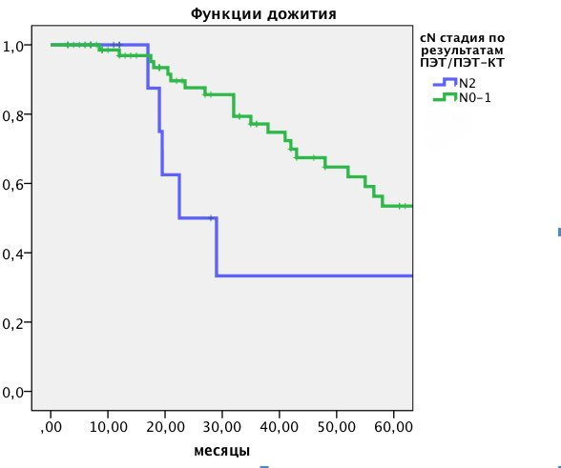

Выживаемость | cN0-1 | cN2
1 год | 97% | 100%
2 года | 88% | 50%
5 лет | 54% | 33%
Медиана | - | 22,5

Рис. 12. Выживаемость больных с pN0-1 стадией в зависимости результатов ПЭТ/ПЭТ-КТ.

При анализе отдаленных результатов пациентов с pN0-1 стадией НМРЛ в зависимости от вида оперативного вмешательства достоверных различий выживаемости выявлено не было, однако медиана выживаемости при билобэктомиях и бронхо-ангиопластических операциях более чем в 2 раза превышала медиану выживаемости при пневмонэктомиях и составила 77,5 и 65 месяцев против 32 месяцев, соответственно ( табл. 14).

Таблица 14
Выживаемость  Вид операции | 1 год | 2 года | 5 лет | Медиана
Лобэктомия | 90% | 78% | 49% | 58
Билобэктомия | 92% | 73% | 60% | 77,5
Пневмонэктомия | 85% | 58% | 39% | 32
Бронхо-ангиопластические операции | 94% | 81% | 53% | 65
Отдаленные результаты хирургического лечения больных с pN0-1 стадией НМРЛ в зависимости от вида операции

Также были оценены отдаленные результаты хирургического лечения больных с pN0-1 стадией НМРЛ в зависимости от вида хирургического доступа (рис. 13).
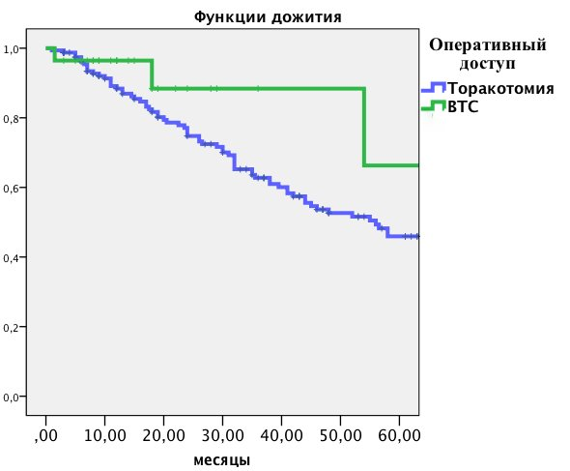

Выживаемость | ВТС | Торакотомия
1 год | 100% | 86%
2 года | 88% | 74%
5 лет | 66% | 47%
Медиана | - | 55

p<0,05

Рис. 13. Отдаленные результаты хирургического лечения больных с pN0-1 стадией НМРЛ в зависимости от вида хирургического доступа

В связи с тем, что торакоскопический доступ в нашем исследовании использовался только для лобэктомий, в данном сравнении из группы торакотомных резекций были исключены пневмонэктомии, билобэктомии и бронхо-ангиопластические резекции. Нами было выявлено, что выживаемость больных после торакоскопических анатомических резекций достоверно выше, чем при использовании торакотомного доступа, а 2-х и 5-летняя выживаемость в данных группах составила 88% и 66% против 74% и 47% соответственно.
На основании количества исследованных групп ЛУ средостения при видеомедиастиноскопии и интраоперационной лимфодиссекции, пациенты с N0 и N1 стадией НМРЛ были разделены на три группы (из данного анализа были исключены пациенты с T3/T4) (табл. 15).
Таблица 15
Распределение больных в зависимости от количества исследованных групп ЛУ при видеомедистиноскопии и интраоперационной лимфодиссекции при рN0 и pN1стадиях НМРЛ

Количество групп ЛУ средостения | Кол-во больных | % больных
<3 | 104 | 44%
4-5 | 70 | 30%
>6 | 62 | 26%
Всего | 236 | 100%

Как видно из представленных данных, чаще всего исследовалось менее 3-х групп ЛУ (44%) и всего у 26% больных было исследовано более 6-и групп лимфоузлов.
У изучаемой категории пациентов были проанализированы отдаленные результаты, при этом, 5-летняя выживаемость больных с наибольшим количеством исследованных групп ЛУ составила 66% против 35% при исследовании менее 3-х групп, а медиана выживаемости - 79 месяцев против 45 месяцев, соответственно (рис. 14)

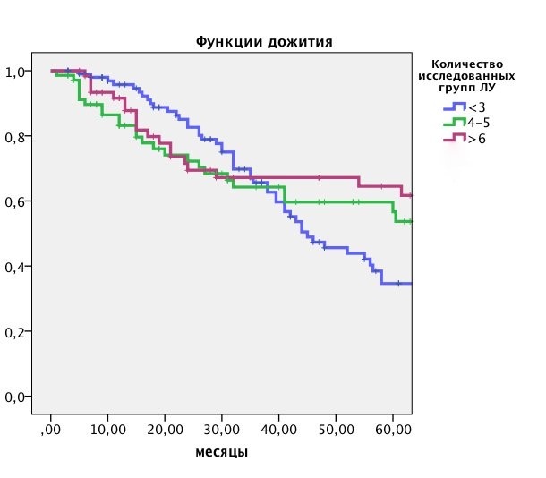

Кол-во групп  ЛУ  Выживаемость | <3 | 4-5 | >6
1 год | 96% | 83% | 92%
2 года | 83% | 72% | 70%
5 лет | 35% | 54% | 66%
Медиана | 45 | 69,5 | 79

p<0,05

Рис. 14. Выживаемость больных в зависимости от количества исследованных групп ЛУ при видеомедистиноскопии и интраоперационной лимфодиссекции при N0 и N1стадиях НМРЛ.

В зависимости от локализации первичной опухоли в легком и количества исследуемых зон лимфоузлов средостения по результатам интраоперационной лимфодиссекции и биопсии при видеомедиастинокопии пациенты с N0-1 стадией НМРЛ (при Т1 и Т2) были разделены на подгруппы (Табл. 16).

Таблица 16

Распределение больных с N0-1 стадией НМРЛ в зависимости от объема интраоперационной лимфодиссекции и локализации первичной опухоли

Локализация опухоли  Объем лимфодиссекции | Верхняя доля слева | Нижняя доля слева | Верхняя+средняя доли справа | Нижняя доля справа
Верхняя (2, 4, 3) | - | - | 19 | -
Аортальное окно (5, 6) | 5 | - | - | -
Нижняя (7, 8, 9) | 5 | 10 | 10 | 15
Нижняя + а/о | 10 | 9 | - | -
Верхняя +а/о+ нижняя | 24 | 16 | - | -
Верхняя +нижняя | - | - | 40 | 45
Всего | 44 | 35 | 69 | 60

Как видно из представленных данных, 55% больным при локализации опухоли в верхней доле левого легкого были исследованы верхние, нижние и аортальные медиастинальные ЛУ. У 22% пациентов исследовались узлы нижней и аортальной групп, а в 23% случаях исследование ЛУ выполнялась лишь в одной зоне. При локализации опухоли в нижней доли левого легкого у 54% больных были исследованы ЛУ нижней и аортальной групп. Исследование трех зон (верхние, аортальные и нижние медиастинальные ЛУ) выполнялось в 46% случаях. При локализации опухоли в верхней или средней долях, а также в нижней доле правого легкого большинству пациентов (58% и 75%) была выполнена гистологическая оценка нижних и верхних лимфоузлов средостения и у 42% и 25% больных исследование ЛУ выполнялась в одной зоне.
Нами был проведен анализ результатов хирургического лечения больных с pN0-1 стадией НМРЛ в зависимости от локализации первичной опухоли в легком и количества исследуемых групп лимфоузлов в соответствии с классификацией IASCL 2009.

p>0,05
Объем  лим-ции  Выживаемость | Верхняя+нижняя+аортальная | Нижняя±  аорталньая
3 года | 63% | 50%
5 лет | 56% | 25%
Медиана | 60,5 | 32

Рис. 15. Отдаленные результаты хирургического лечения пациентов с рN0-1 стадией НМРЛ в зависимости от количества исследуемых зон лимфоузлов при локализации опухоли в верхней доле левого легкого.

Как видно из представленных данных (рис. 15), при локализации опухоли в верхней доле левого легкого лимфодиссекция в трех зонах (верхняя+аортальная+нижняя) характеризовалась более высокой 3-х и 5-летней выживаемостью (63% и 56%) в сравнении с наблюдениями, когда выполнялась биопсия и интраоперационная лимфодиссекция только нижних и/или аортальных зон лимфоузлов (50% и 25%, соответственно).
Как видно из таблицы 17, выполнение верхней лимфодиссекции практически не влияло на отдаленные результаты хирургического лечения при локализации опухоли в нижней доле левого легкого.

Таблица 17
Отдаленные результаты хирургического лечения пациентов с рN0-1 стадией НМРЛ в зависимости от количества исследуемых зон лимфоузлов при локализации опухоли в нижней доле левого легкого
Объем  лим-ции  Выживаемость | Аортальная  +нижняя | Аортальная+нижняя  ±верхняя
1 год | 89% | 94%
2 года | 78% | 77%
5 лет | 39% | 49%
Медиана | 45 | 55

При локализации опухоли в верхней и средней долях правого легкого (рис. 16) выполнение нижней лимфодиссекции значительно улучшало отдаленные результаты. Так, выживаемость больных с исследованными верхними и нижними медиастинальными лимфоузлами оеказалась значительно выше, чем при исследовании только верхних ЛУ средостения: 5-летняя выживаемость составила 61% и 22%, соответственно.

p>0,05

Объем  лим-ции  Выживаемость | Верхняя | Верхняя  +нижняя
1 год | 94% | 88%
2 года | 88% | 77%
5 лет | 22% | 61%
Медиана | 46 | -

Рис. 16. Отдаленные результаты хирургического лечения пациентов с рN0-1 стадией НМРЛ в зависимости от количества исследуемых зон лимфоузлов при локализации опухоли в верхней и средней долях правого легкого.

При локализации опухоли в нижней доле правого легкого 5-летняя выживаемость больных с исследованными верхними и нижними медиастинальными лимфоузлами также была выше, чем у пациентов, которым проводилась гистологическая оценка только одной зоны (50% и 38%, соответственно) (табл. 18).

Таблица 18
Отдаленные результаты хирургического лечения пациентов с рN0-1 стадией НМРЛ в зависимости от количества исследуемых зон лимфоузлов при локализации опухоли в нижней доле правого легкого.
Объем  лим-ции  Выживаемость | Нижняя | Верхняя  +нижняя
1 год | 93% | 93%
2 года | 86% | 74%
5 лет | 38% | 50%
Медиана | 38 | 67

С помощью регрессионной модели Кокса был произведен факторный анализ выживаемости 76 больных на ранних стадиях НМРЛ. Нами было выявлено, что не соблюдение алгоритма предоперационного определения N стадии и повышенное накопление РФП в средостении (ложно-положительные ответы ПЭТ, сN2) у пациентов с гистологически исключенными метастазами в медиастинальных ЛУ (рN0-1) является неблагоприятным фактором в отношении прогноза заболевания (p=0,06; OR=2,8 и p=0,4; OR=1,8 соответственно). Также, было выявлено, что при уровне SUV опухоли < 6 риск смерти меньше на 59% (p=0,08; OR=0,41).

3.2. Отдаленные результаты хирургического лечения больных при pN2 стадии НМРЛ
Нами был проведен анализ отдаленных результатов хирургического лечения больных при pN2 стадии в зависимости от особенностей лимфогенного метастазирования опухоли. При изучении выживаемости в зависимости от количества пораженных групп медиастинальных лимфоузлов, было выявлено, что вовлечение в опухолевый процесс двух и более групп ЛУ средостения является статистически достоверным неблагоприятным фактором в отношении прогноза заболевания, а 5-летняя выживаемость данной группы больных составила 6% против 16% при поражении одной группы лимфатических узлов (рис. 17).
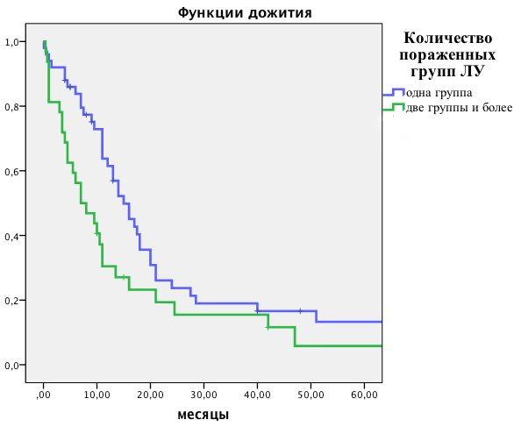

p<0,05

Кол-во  групп  Выживаемость | Одна группа | Две группы и более
1 год | 62% | 30%
2 года | 26% | 19%
5 лет | 16% | 6%
Медиана | 16 | 7

Рис. 17. Отдаленные результаты хирургического лечения больных при pN2 в зависимости от количества пораженных групп медаистинальных ЛУ.

При оценке отдаленных результатов операций в зависимости от количества пораженных зон ЛУ было выявлено, что 5-летняя выживаемость и медиана выживаемости больных с поражением только одной зоны ЛУ значительно превосходят показатели больных, у которых в опухолевый процесс вовлечено две или более зоны медиастинальных лимфоузлов, и составляют 15% и 14 месяцев против 0% и 6 месяцев, соответственно (рис. 18).
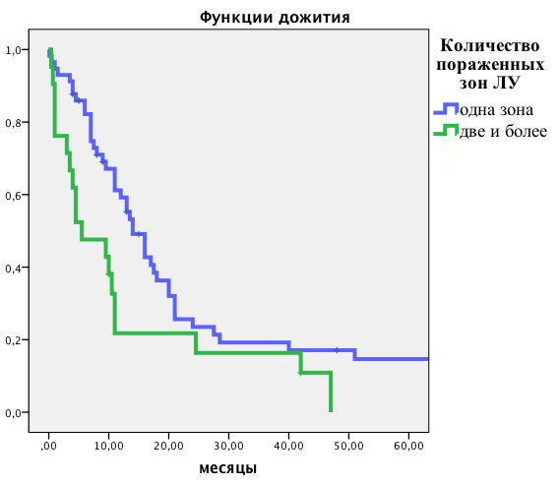

p<0,05

Кол-во  зон  Выживаемость | Одна зона | Две и более
1 год | 59% | 22%
2 года | 24% | 16%
5 лет | 15% | 0%
Медиана | 14 | 6

Рис. 18. Отдаленные результаты хирургического лечения при pN2 в зависимости от количества пораженных зон медиастинальных ЛУ.

Также нами были проанализированы отдаленные результаты хирургического лечения больных с рN2 стадией в зависимости от наличия метастазов в наивысшем из удаленных лимфоузлов. Как видно из представленных данных (рис. 19), статистически значимых отличий 5-летней выживаемости у пациентов с метастазами в наивысшем из удаленных лимфоузлов и у больных без опухолевого поражения наивысшего ЛУ выявлено не было, однако медиана выживаемости составила 11 месяцев против 20 месяцев, соответственно.
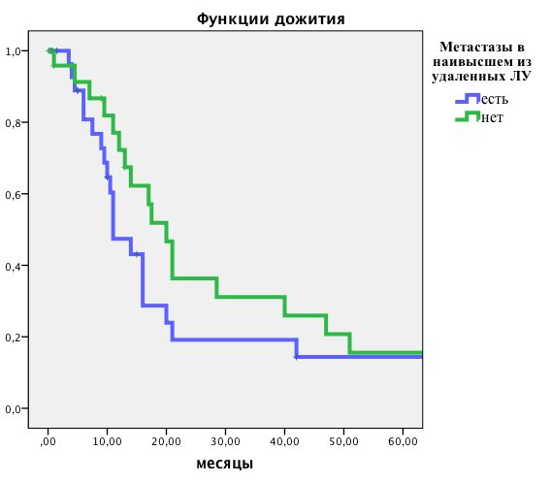

p>0,05

Метастазы в наивысшем  ЛУ  Выживаемость | есть | нет
1 год | 47% | 67%
2 года | 19% | 31%
5 лет | 14% | 16%
Медиана | 11 | 20

Рис. 19. Отдаленные результаты хирургического лечения при pN2 в зависимости от наличия метастазов в наивысшем из удаленных лимфоузлов.

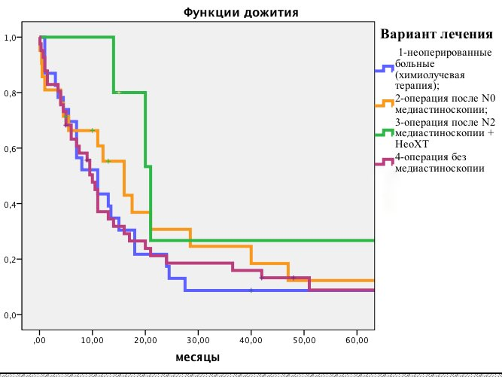
При анализе отдаленных результатов больных при рN2 стадией НМРЛ в зависимости от варианта лечения самые высокие показатели выживаемости были выявлены у пациентов с проведенной неоадъювантной химиотерапией, предшествующей оперативному вмешательству, а 5-летняя выживаемость данной группы больных составила 27%. Выживаемость оперированных больных без инвазивного определения N стадии на предоперационном этапе практически не отличалась от отдаленных результатов неоперированных пациентов. Отдаленные результаты хирургического лечения больных c cN0-1 стадией, установленной по результатам медиастиноскопии также превосходили выживаемость прооперированных больных без инвазивного стадирования, 5-летняя выживаемость составила 12% против 9%, однако различия не достигали статистической значимости ( рис. 20).

p>0,05

Вариант  лечения  Выживаемость | 1 | 2 | 3 | 4
1 год | 44% | 55% | 80% | 37%
2 года | 17% | 31% | 27% | 19%
5 лет | 9% | 12% | 27% | 9%
Медиана | 11 | 16 | 21 | 10

Рис. 20. Отдаленные результаты при pN2 в зависимости от варианта лечения.

При оценке выживаемости больных с N2 стадией в зависимости от объема удаляемой части легкого было выявлено, что выполнение пнемонэктомий не ухудшает отдаленные результаты хирургического лечения (рис. 21). Так, 2-х и 5-летняя выживаемость больных после удаления целого легкого составила 28% и 15% в сравнении с 22% и 11% при удалении части легкого, а медиана выживаемости - 14 месяцев против 11 месяцев.

Объем удаляемого легкого  Выживаемость | Лоб- или билоб-  эктомия | Пневмон-  эктомия
2 года | 22% | 28%
5 лет | 11% | 15%
Медиана | 11 | 14

p>0,05

Рис. 21. Отдаленные результаты хирургического лечения больных при N2 стадии в зависимости от объема удаляемой части легкого.

Заключение

Многими авторами отмечено, что важнейшую роль на пути улучшения результатов хирургического лечения играет точное определение стадии заболевания, которое достигается путем тщательной оценки состояния внутригрудных лимфатических узлов (Darling G.E., et al, 2011; Ma W., et al, 2013). При анализе отдаленных результатов хирургического лечения больных НМРЛ в зависимости от степени лимфогенного метастазирования опухоли, данный постулат нашел отражение и в нашем исследовании. Так, 5-летняя выживаемость при N0, N1 и N2 стадиях, по нашим данным, составила 50%, 34% и 13%, соответственно. Полученные результаты соотносятся с данными литературы и несомненно подтверждают определяющую роль N стадии в прогнозе оперированных больных НМРЛ (Keller S. M., et al, 2000; Ou S. I., et al, 2008; Ichinose Y., et al, 2013 ).
Точное определение N стадии на этапе предоперационного стадирования является ключевым моментом при выборе оптимальной тактики лечения, так как хирургическое вмешательство является основным методом лечения больных при N0 и N1 стадиях, а при местнораспространенном НМРЛ первичное хирургическое лечение, как правило, нецелесообразно (Maeshima A. M., et al, 2013; Li Z.X., et al, 2013; Tanoue L.T., et al, 2009; Ramnath N., et al, 2013; Robinson L.A. et al., 2007).
Нами был проведен анализ отдаленных результатов в зависимости от соблюдения алгоритма предоперационного определения N стадии, принятого в ЦИПиТХ и во много соответствующего рекомендациям ESTS (Leyn P. et al., 2014 ). 5-летняя выживаемость и медиана выживаемости корректно стадированных больных значительно превосходила отдаленные результаты пациентов, у которых данный алгоритм не был соблюден. Кроме того, была выявлена прогностическая значимость соблюдения алгоритма предоперационного стадирования в отношении прогноза заболевания при ранних стадиях НМРЛ. Также было выявлено, что у больных с pN0-1 стадией и признаками поражения лимфоузлов средостения по данным КТ или ПЭТ без проведения видеомедиастиноскопии показатели выживаемости ниже, чем у больных, которым сN0-1 стадия устанавливалась на основании данных, полученных при видеомедиастиноскопии. Полученные результаты свидетельствуют о необходимости проведения инвазивной диагностики у больных с сN2-3 стадией (Iskender I., et al, 2012; Sivrikoz C.M., et al, 2011).
В нашем исследовании было выявлено, что накопление РФП в ЛУ средостения у больных с pN0-1 стадией является неблагоприятным признаком в отношении прогноза заболевания, а показатели выживаемости у данной группы пациентов приближались к значениям при рN2 стадии. Схожие закономерности отметили Shin K.M. et al.: показатели выживаемости больных с истинно-положительными или ложно-положительными ответами по ПЭТ хуже, чем при истинно-отрицательных ответах (Shin K. M., et al, 2008). Также нами было выявлено, что уровень SUV первичной опухоли обладает самостоятельным прогностическим значением у больных на ранних стадиях НМРЛ, что соответствует данным современной литературы (Park H.K., et al, 2010; Perigaud C., et al, 2009; Ose N., et al, 2012).
Для оперированных больных с рN0-1 важнейшим аспектом являются не только данные предоперационного стадирования, но и результаты интраоперационной оценки лимфоузлов средостения, на основании которых устанавливается окончательная N, определяющая прогноз больных и необходимость адъювантного лечения. Именно поэтому принципиальным вопросом для больных с N0-1 является то насколько надежно и аргументировано установлена окончательная N стадия, достаточно ли полным было пред- и интраоперационное стадирование для исколючения N2-N3. В этой связи интересными представляются данные, свидетельствующие о том, что выживаемость больных при pN0-1 стадии с наибольшим количеством исследованных групп ЛУ средостения (6 и более) значительно превосходит отдаленные результаты пациентов, у которых исследовалось менее трех групп лимфоузлов средостения. Более того, было выявлено, что исследование менее 6 групп ЛУ является неблагоприятным фактором в отношении прогноза заболевания.
Также нами был проведен анализ результатов хирургического лечения больных с pN0-1 стадией в зависимости от локализации первичной опухоли в легком и количества исследуемых зон лимфоузлов в соответствии с классификацией IASCL 2009. Нами было выявлено, что при локализации опухоли в верхней доле левого легкого, а также при любой локализации опухоли в правом легком, количество исследуемых зон ЛУ и объем лимфодиссекции влияют на прогноз. Различия в подгруппах не всегда достигали статистической значимости в связи с небольшим количеством наблюдений.
Некоторые авторы в своих работах отмечают необходимость выполнения систематической лимфодиссекции (Cahan W.G., 1951; Martini N., 1995). Кроме того, Sobin и соавторы считают, что для корректного определения N стадии необходимо выполнять биопсию как минимум 6 групп средостенных ЛУ, однако, по данным литературы, интраоперационное N стадирование проводится лишь в 57,3% случаев (Little A. G. et al., 2005; Sobin L. et al., 2009). Другие авторы придерживаются мнения, что выполнение систематической медиастинальной лимфодиссекции у больных с N0 и N1 стадиями (при T1 и T2 без поражения ЛУ 10, 11 групп) непосредственно не влияет на отдаленные результаты, однако позволяет осуществить точное послеоперационное стадирование и в случаях обнаружения метастазов в ЛУ средостения провести адъювантное лечение (Darling G.E., et al, 2011).
Полученные нами результаты соотносятся с данными литературы и свидетельствуют о необходимости выполнения систематической лимфодиссекции или систематического сэмплинга у больных на ранних стадиях НМРЛ для корректной постановки окончательной N стадии (Darling G.E., et al, 2011; Sobin L. et al., 2009).
При оценке отдаленных результатов в зависимости от объема удаляемого легкого было выявлено, что 5-летняя выживаемость при лоб- и билобэктомиях выше, чем при пневмонэктомиях, что находит отражение в современной литературе (Ma Z., et al, 2007; Deslauriers J., et al, 2004; Howington J.A., et al, 2013).
Также нами были проанализированы результаты хирургического лечения в зависимости от вида хирургического доступа у больных с pN0-1 стадией. Параметры выживаемости, полученные в нашем исследовании, свидетельствуют о том, что выполнение операций при pN0-1 из торакоскопического доступа улучшает прогноз больных. Несмотря на статистическую значимость различий, к данной закономерности следует относиться с осторожностью, поскольку лишь у небольшой части больных, перенесших торакоскопические резекции прошло 5 лет с момента операции. Тем не менее наши данные подтверждаются работами других авторов, которые отмечают, что такие преимущества торакоскопического доступа, как меньшее количество послеоперационных осложнений, быстрая послеоперационная реабилитация, лучшая визуализация во время операции, возможность более раннего проведения адъювантной химиотерапии способствует улучшению отдаленных результатов хирургического лечения и прогноза у пациентов на ранних стадиях заболевания (Pischik V.G., 2011; Downey, et al, 2007; Wang S., et al, 2013; Cheng, et al, 2007; Denlinger C.E., et al, 2010).
При изучении отдаленных результаты хирургического лечения больных с pIIIA-N2 стадией. было выявлено, что множественное поражение как групп, так и зон лимфоузлов средостения является неблагоприятным фактором в отношении прогноза заболевания. Также было показано, что наличие метастазов в наивысшем из удаленных ЛУ ухудшает прогноз заболевания больных с N2 стадией НМРЛ, а медиана выживаемости данной группы пациентов составила лишь 11 месяцев, что соответствует ранее опубликованным данным (Nakagiri T. et al., 2011; Sakao Y. et al., 2006). Выявленные закономерности подтверждают прогностическую гетерогенность N2 стадии, что необходимо учитывать при выборе лечебной тактики.
При анализе 5-летней выживаемости в зависимости от варианта лечения, самые высокие показатели выживаемости были выявлены у больных с N2 стадией, установленной по данным видеомедиастиноскопии и проведенным неоадъювантным лечением перед оперативным вмешательством (27%). По данным литературы при проведении неоадъювантной химиотерапии, предшествующей операции, 5-летняя выживаемость составляет 23%-36% (Roth J.A., et al, 1994; Nagai K., et al, 2003; Depierre A., et al, 2002). Также было выявлено, что отдаленные результаты хирургического лечения больных, у которых степень лимфогенного метастазирования оценивалась лишь по результатам неинвазивных методов предоперационного стадирования, не отличались от выживаемости неоперированных пациентов с pN2, что подтверждает ограниченные возможности хирургического метода в лечении пациентов с IIIA-N2 стадией (Ramnath N. et al., 2013).
Таким образом, проведенное нами исследование продемонстрировало, что успех хирургического лечения НМРЛ при N0-N1 стадиях в значительной мере зависит от корректности предоперационного стадирования, результатов ПЭТ и медиастиноскопии, выбора хирургического доступа и адекватности интраоперационной оценки состояния медиастинальных лимфоузлов; при IIIA-N2 стадии хирургическое вмешательство целесообразно только в рамках мультимоадльного лечения с использованием методов неоадъювантной терапии, а результаты подобного лечения во многом определяются прогностической гетерогенностью N2 стадии.

Выводы
- Отдаленные результаты хирургического лечения НМРЛ в занчительной мере зависят от степени лимфогенного распространения опухоли.
- Корректное определение N стадии на предоперационном этапе позволяет оптимизировать выбор лечебной тактики и улучшить отдаленные результаты хирургического лечения пациентов НМРЛ;
- При pN0-1 стадии НМРЛ хирургическое лечение характеризуется наилучшими отдаленными результатами при низком SUV первичной опухоли, отсутствием накопления РФП в средостениии при ПЭТ, а также в случае выполнения операции из торакоскопического доступа.
- Выполнение систематической лимфодиссекции при N0-1 стадии НМРЛ обеспечивает максимально точное и надежное N-стадирование, и, как следствие, улучшает результаты хирургического лечения у данной категории больных.
- Первичное и изолированное хирургическое лечение при IIIA-N2 cтадии не позволяет добиться удовлетворительных результатов; при выборе тактики лечения подобных больных необходимо учитывать гетерогенность N2 стадии, которая в значительной мере определяет прогноз пациентов.

Список литературы

- Гланц С. Медико-биологическая статистика: пер с англ. – М.: Практика, 1998. – 459 с.
- Васильев И.В., Якушенко Н.С., Яблонский П.К. и др. Биопсия лим- фатических узлов средостения под контролем EBUS-TBNA в диф- ференциальной диагностике лимфаденопатий средостения // Туберкулез и болезни легких. – 2011. – N. 5. – С. 79.
- Лактионов К.К., Давыдов М.И., Полоцкий Б.Е. и др. Прогностические и предсказывающие факторы у больных немелкоклеточным раком легкого // Практическая онкология. – 2006. – T. 7. – N. 3. – С. 145-154.
- Левченко Е.В. Проблемы стадирования и оценки эффективности лечения НМЛР // Практическая онкология. – 2006. – T. 7. – N. 3. – С. 138-145.
- Мотус И.Я. Медиастиноскопия. Пятьдесят лет // Фтизиатрия и пульмонология. – 2012. – Т. 4. – N. 1. – С. 20-27.
- Орлова Р. В. Современное стандартное лечение больных немелкоклеточным раком легкого с учетом стадии заболевания // Практическая онкология. – 2000. – Т. 3. – С. 17-20.
- Петров А. С. Сравнительная характеристика различных методов оценки лимфогенного метастазирования немелкоклеточного рака легкого и их роль в оптимизации тактики лечения: автореф. дис. …канд. мед. наук: защищена. – Санкт-Петербург, 2011. – 21с.
- Петров А.С., Пищик В.Г., Тлостанова М.С., Павлушков Е.В., Орлова Р.В. и др. Сравнительная оценка различных методов предоперационного N-стадирования немелкоклеточного рака легкого // «Диагностика и лечение опухолей грудной полости»: Материалы Всероссийской научно-практической конференции. – СПб., 2008 – С. 17–20.
- Петров А. С., Пищик В. Г., Павлушков Е. В., Решетов А. В., Орлова Р. В. и др. Возможности компьютерной томографии и медиастиноскопии в предоперационном N-стадировании немелкоклеточного рака легкого // Вестник Санкт-Петербургского университета. – 2009. – Сер. 11, N. 1. – С. 138.
- Пищик В.Г. и др. Первый опыт выполнения торакоскопических лобэктомий с бронхопластикой // Вестник хирургии имени И. И. Грекова. – 2015. – Т. 174. – N. 1. – С.59-65.
- Позитронная эмиссионная томография: руководство для врачей / под ред. А.М. Гранова, Л.А. Тютина. – СПб.: Фолиант, 2009. – 368 с.
- Трахтенберг А.Х., Колбанов К.И. Рак легкого / под ред. В.И. Чиссова. — М.: ГЕОТАР-Медиа, 2014. – 160 с.
- Трахтенберг А.Х., Чиссов В.И. Рак легкого: руководство, атлас. – М.: ГЭОТАР-Медиа, 2009. – 656 с.
- Тюрин И.Е. Компьютерная томография органов грудной полости. – СПб.: ЭЛБИ-СПб, 2003. – 371 с.
- Яблонский П.К., Тлостанова М.С., Аветисян А.О. Эффективность применения ПЭТ с 18F-ФДГ в дифференциальной диагностике рака легкого при вычислении стандартизированного показателя захвата и критерия очаг/легкое // Вестник Санкт-Петербургского унивеситета, 2012. – Сер. 11, N. 1. – С.157–165.
- Alberg A.J. et al. Epidemiology of Lung Cancer. Diagnosis and Management of Lung Cancer, 3rd edition: American College of Chest Physicians Evidence-Based Clinical Practice Guidelines // Chest. – 2013. – Vol. 143. – N. 5. – P. 1-29.
- Anraku M., Miyata R., Compeau C., Shargall Y. Video-assisted mediastinoscopy compared with conventional mediastinoscopy: are we doing better? // The Annals of Thoracic Surgery. – 2010. – Vol.89. – N. 5. – P. 1577-1581.
- Awab A., Hamadani M., Peyton M., Brown B. False-negative PET scan with bronchioloalveolar carcinoma: an important diagnostic caveat // American Journal of the Medical Sciences. – 2007. – Vol. 334. – N. 4. – P. 311-313.
- Bille A., Pelosi E., Skanjti A. et al. Preoperative intrathoracic lymph node staging in patients with non-small-cell lung cancer: accuracy of integrated positron emission tomography and computed tomography // European Journal of Cardio-Thoracic Surgery. – 2009. – Vol. 36. – N. 3. – P. 440-445.
- Birim O., Kappetein A.P., Stijnen T., Bogers J.J.C. Meta-analysis of positron emission tomographic and computed tomographic imaging in detecting mediastinal lymph node metastases in nonsmall cell lung cancer // The Annals of Thoracic Surgery. – 2005. – Vol. 79. – N.1 – P. 375–381.
- Cahan W.G., Watson W.L., Pool J.L. Radical pneumonectomy // The Journal of Thoracic Surgery. ‐1951. ‐ Vol. 22. ‐N. 5. ‐ P.449-473.
- Carlens E. Mediastinoscopy: a method for inspection and tissue biopsy in the superior mediastinum // Diseases of the chest. – 1959. – Vol. 36. – P. 343–345.
- Cerfolio R.J., Bryant A.S. Survival of patients with unsuspected N2 (stage IIIA) nonsmall-cell lung cancer // The Annals of Thoracic Surgery. – 2008. – Vol. 86. –N. 2. – P. 362-366.
- Cerfolio R.J., Maniscalco L., Bryant A.S. The treatment of patients with stage IIIa non-small cell lung cancer from N2 disease: who returns to the surgical arena and who survives // The Annals of Thoracic Surgery. – 2008. – Vol. 86. – N. 3. – P. 912- 920.
- Cheng D. et al., Video-Assisted Thoracic Surgery in Lung Cancer Resection: A Meta-Analysis and Systematic Review of Controlled Trials // Innovations (Philadelphia). – 2007. – Vol. 2. – N. 6. – P. 261-292.
- Citak N. et al. The Prognostic Significance of Metastasis to Lymph Nodes in Aortopulmonary Zone (Stations 5 and 6) in Completely Resected Left Upper Lobe Tumors // Thorac Cardiovasc Surg. – 2015. – Apr 20. [Epub ahead of print]
- Darling G.E., Allen M.S., Decker P. et al. Randomized trial of mediastinal lymph node sampling versus complete lymphadenectomy during pulmonary resection in patients with N0 or N1 (less than hilar) non‐small cell carcinoma: results of the ACOSOG Z0030 Trial // The Journal of thoracic and cardiovascular surgery. – 2011. ‐ Vol. 139. ‐ N.5. ‐P. 1124-1129.
- Darling G.E., Dickie A.J. et al. Invasive mediastinal staging of non-small-cell lung cancer: a clinical practice guideline // Current Oncology. – 2011. – Vol. 18. – N. 6. – P. 304-310.
- Decaluwe H. et al. Morbidity and mortality after induction chemotherapy followed by surgery in IIIa-N2 non small cell lung cancer // Acta chirurgica Belgica. – 2009. – Vol. 109. – N. 3. – P. 333-339.
- Denlinger C.E. et al. Lymph node evaluation in video-assisted thoracoscopic lobectomy versus lobectomy by thoracotomy // The Annals of Thoracic Surgery. – 2010. – Vol. 89. – N. 6. – P.1730-1736.
- Denoix P.F. Tumor, node and metastasis (TNM) // Bull. Inst. Nat. Hyg. – 1944. – Vol. 1. – P. 1-69.
- Deslauriers J., Gregoire J., Jacques L.F., Piraux M., Guo G., Lacasse Y. Sleeve lobectomy versus pneumonectomy for lung cancer: a comparative analysis of survival and sites of recurrence // The Annals of Thoracic Surgery. – 2004. – Vol. 77. – N. 4. – P. 1152-1156.
- Depierre A., Milleron B. et al. Preoperative chemotherapy followed by surgery compared with primary surgery in resectable stage I (except T1N0), II, and IIIa non-small-cell lung cancer // Journal of clinical oncology. – 2002. – Vol. 20. – N. 1. – P. 247-253.
- Detterbeck F.C., Postmus P.E., Tanoue L.T. The stage classification of lung cancer: diagnosis and management of lung cancer, 3rd edition: American College of Chest Physicians evidence-based clinical practice guidelines // Chest. – 2013. – Vol. 143. – N. 5. – P.191-210.
- Dhillon S.S., Dhillon J.K. et al. Mediastinal staging of non-small-cell lung cancer // Expert Review of Respiratory Medicine. – 2011. – Vol. 5. – N. 6 – P. 835–851.
- Duan X. Y. et al. Predictive significance of standardized uptake value parameters of FDG-PET in patients with non-small cell lung carcinoma // Brazilian journal of medical and biological research radiotherapy – 2015. – Vol. 48. – N. 3. – P.267-272.
- Downey R. G. et al. Video-Assisted Thoracic Surgery for Lung Cancer Resection: A Consensus Statement of the International Society of Minimally Invasive Cardiothoracic Surgery (ISMICS) 2007 // Innovations (Philadelphia). – 2007. – Vol. 2. – N. 6. – P. 293-302.
- Ebihara A., Nomori H. et al. Characteristics of Advantages of Positron Emission Tomography over Computed Tomography for N-staging in Lung Cancer Patients // Japanese Journal of Clinical Oncology. – 2006. – Vol. 36. –N. 11. – P. 694–698.
- Ginsberg R.J., Rice T.W., Goldberg M. et al. Extended cervical mediastinoscopy . A single staging procedure for bronchogenic carcinoma of the left upper lobe // The Journal of thoracic and cardiovascular surgery. – 1987. – Vol. 94. – N. 5. – P.673-678.
- Gould M.K., Kuschner W.G., Rydzak C.E. et al. Test performance of positron emission tomography and computed tomography for mediastinal staging in patients with non-small-cell lung cancer: a meta-analysis // Annals of Internal Medicine. –2003. – Vol. 139. –N. 11. – P. 879–892.
- Greedo A., Shil P. et al. Prospective evaluation of computed tomography and mediastinoscopy in mediastinal lymph node staging // The European respiratory journal. – 1997. – Vol. 10. – N. 7. – P.1547-1551.
- Groth S.S., Whitson B.A., D'Cunha J. Endobronchial ultrasound-guided fine-needle aspiration of mediastinal lymph nodes: a single institution's early learning curve // The Annals of Thoracic Surgery . – 2008. – Vol. 86. – N. 4. – P. 1104-1109
- Heon L. et al. Long Term Survival of Patients with Unsuspected N2 Disease in Non-Small Cell Lung Cancer // Korean J Thorac Cardiovasc Surg. – 2013. – Vol. 46. – N. 1. – P. 49-55.
- Herth F.J., Krasnik M., Kahn N. et al. Combined endoesophageal-endobronchial ultrasound-guided, fine-needle aspiration of mediastinal lymph nodes through a single bronchoscope in 150 patients with suspected lung cancer // Chest 2010. –Vol. 138. – N. 4. – P. 790-794.
- Howington J.A. et al. Treatment of Stage I and II Non-small Cell Lung Cancer. Diagnosis and Management of Lung Cancer, 3ed edition: American College of Chest Physicians Evidence-Based Clinical Practice Guidelines // CHEST. – 2013. – Vol. 143. – N. 5. – P. 278-313.
- Huang X. et al. Mediastinal lymph node dissection versus mediastinal lymph node sampling for early stage non-small cell lung cancer: a systematic review and meta-analysis // PloS one. – 2014. – Vol. 9. – N. 10. – e109979. doi:10.1371/journal.pone.0109979 .
- Ichinose Y., Kato H., Koike T. et al. Overall survival and local recurrence of 406 completely resected stage IIIa-N2 non-small cell lung cancer patients: questionnaire survey of the Japan Clinical oncology Group to plan for clinical trials // Lung Cancer. – 2001. – Vol. 34. – N. 1. – P. 29-36.
- Ilic N. et al. Skip Mediastinal Nodal Metastases in the IIIa/N2 Non-Small Cell Lung Cancer // Journal of thoracic oncology. – 2007. – Vol. 2. – N. 11. – P.1018-1021.
- Iskender I., Kapicibasi H.O., Kadioglu S.Z., Sevilgen G., Tezel C., Kosar' A., Atasalihi A., Kir A. Comparison of integrated positron emission tomography/computed tomography and mediastinoscopy in mediastinal staging of non-small cell lung cancer: analysis of 212 patients // Acta Chir Belg. – 2012. – Vol. 112. – N. 3. – P. 219-225.
- Izbicki J.R., Passlick B., Karg O. et al. Impact of radical systematic mediastinal lymphadenectomy on tumor staging in lung cancer // The Annals of Thoracic Surgery. – 1995. – Vol. 59. – N. 1. – P. 209-214.
- Jimenez M. F., Varela G. Results of Surgery for Non-Small Cell Cancer With N2 Involvement Unsuspected Before Thoracotomy // Archivos de Bronconeumologia. – 2008. – Vol. 44. –N. 2. – P. 65-69.
- Keller S.M., Adak S., Wagner H. et al. Mediastinal lymph node dissection improves survival in patients with stages II and IIIa non-small cell lung cancer. Eastern Cooperative Oncology Group // The Annals of Thoracic Surgery. – 2000. – Vol. 70. – N. 2. – P. 358-365.
- Khoo K.L. Mediastinal re‐staging of non small‐cell lung cancer // Thoracic Cancer. – 2012. – Vol. 3. – P. 145-149.
- Kim K.J., Ahn Y.C., Lim D.H., Han J., Park K. et al. Analyses on prognostic factors following tri-modality therapy for stage IIIa non-small cell lung cancer // Lung Cancer. – 2007. – Vol. 55. – N. 3. – P.329-336.
- Kirsh M.M., Kahn D.R., Cago O. et al. Treatment of bronchogenic carcinoma with mediastinal metastases // The Annals of Thoracic Surgery. – 1971. – Vol. 12. – N. 1. – P. 11-21.
- Kudo S. et al. New CT criteria for nodal staging in non-smal cell lung cancer // Clinical Imaging. – 2014. – Vol. 38. – N. 4. – P. 448-53.
- Lardinois D. et al. ESTS guidelines for intraoperative lymph node staging in non-small cell lung cancer // European Journal of Cardio-thoracic Surgery. –2006. – Vol. 30. – N. 5. – P.787-792.
- Lebioda A. et al. Measurement of primary tumor volume by PET-CT to evaluate risk of mediastinal nodal involvement in NSCLC patients with clinically negative N2 lymph nodes // Reports of practical oncology and radiotherapy. –2013. – Vol. 18. – N. 2. – P.76-81.
- Leyn P. et al. Surgery for non-small cell lung cancer with unsuspected metastasis to ipsilateral mediastinal or subcarinal nodes (N2 disease) // European Journal of Cardio-Thoracic Surgery. – 1996. – Vol. 10. – N. 8. – P. 649-654.
- Leyn P., Dooms C. et al. Revised ESTS guidelines for preoperative mediastinal lymph node staging for non-small-cell lung cancer // European Journal of Cardio-Thoracic Surgery. – 2014. – Vol. 45. – N. 5. – P. 787-798
- Li Z.X., Yang H., She K.L., Zhang M.X., Xie H.Q., Lin P., Zhang L.J., Li X.D. The role of segmental nodes in the pathological staging of non-small cell lung cancer // Journal of cardiothoracic surgery. – 2013. – Vol. 8. – N. 8. – P. 1-6
- Libshitz H.I., McKenna R.J, Mountain C.F. Patterns of mediastinal metastases in bronchogenic carcinoma // Chest. – 1986. – Vol. 90. – N. 2. – P. 229-232.
- Little A. G. et al. Patterns of surgical care of lung cancer patients // The Annals of Thoracic Surgery. – 2005. – Vol. 80. – N. 6. – P. 2051-2060.
- Ma W., Zhan Z.J. et al. Comparison of lobe‐specific mediastinal lymphadenectomy versus systematic mediastinal lymphadenectomy for clinical stage T1aN0M0 non-small cell lung cancer // Journal of Cancer Research and Therapeutics. ‐ 2013. ‐ Vol. 9. ‐ N. 2. ‐ P. 101-105.
- Ma Z., Dong A., Fan J., Cheng H. Does sleeve lobectomy concomitant with or without pulmonary artery reconstruction (double sleeve) have favorable results for non-small cell lung cancer compared with pneumonectomy? A meta-analysis // European Journal of Cardio-Thoracic Surgery. – 2007. – Vol. 32. – N. 1. – P. 20-28.
- Maeshima A.M., Tsuta K. et al. Prognostic implication of metastasis limited to segmental (level 13) and/or subsegmental (level 14) lymph nodes in patients with surgically resected non-small-cell lung cancer carcinoma and pathologic N1 lymph node status // Cancer. – 2012. – Vol. 118. – N. 18. – P. 4512-4518.
- Martini N. Mediastinal lymph node dissection for lung cancer. The Memorial experience // Chest Surg Clin N Am. – 1995. – Vol. 5. – N. 2. – P. 189-203.
- Marulli G. et al. Outcomes and prognostic factors of non-small-cell lung cancer with lymph node involvement treated with induction treatment and surgical resection // Interactive CardioVascular and Thoracic Surgery. – 2014. – Vol. 19. – N. 2. – P. 256-262.
- Metin M., Citak N., Sayar A. et al. The role of extended cervical mediastinoscopy in staging of non-small cell lung cancer of the left lung and a comparison with integrated positron emission tomography and computed tomography: does integrated positron emission tomography and computed tomography reduce the need for invasive procedures? // Journal of thoracic oncology. – 2011. – Vol. 6. – N. 10. – P. 1713-1719.
- Mountain C., Dresler C. Regional lymph node classification for lung cancer staging // Chest. – 1997. – Vol. 111. – N. 6. – P.1718-1723.
- Nagai K., Tsuchiya R., Mori T. et al. A randomized trial comparing induction chemotherapy followed by surgery with surgery alone for patients with stage IIIA N2 non-small cell lung cancer (JCOG 9209) // The Journal of thoracic and cardiovascular surgery. – 2003. ‐ Vol. 135. ‐ N. 2. ‐ P. 254-260.
- Nakagiri T., Sawabata N., Funaki S., Inoue M., Kadota Y., Shintani Y., Okumura M. Validation of pN2 sub-classifications in patients with pathological stage IIIA N2 non-small cell lung cancer // Interactive CardioVascular and Thoracic Surgery. –2011. – Vol. 12. – N. 5. – P. 733-738.
- Naruke T., Suemasu K., Ishikawa S. Lymph node mapping and curability at various levels of metastasis in resected lung cancer // The Journal of thoracic and cardiovascular surgery. –1978. – Vol. 76. – N. 6. – P. 832-839
- Obiols C., Call S., Rami-Porta R. et al . Extended cervical mediastinoscopy: mature results of a clinical protocol for staging bronchogenic carcinoma of the left lung // European Journal of Cardio-Thoracic Surgery. – 2012. – Vol. 41. – N. 5. – P. 1043-1046.
- Okada M., Sakamoto T., Yuki T., Mimura T., Miyoshi K., Tsubota N. Selective mediastinal lymphadenectomy for clinico‐surgical stage I non‐small cell lung cancer // The Annals of Thoracic Surgery. – 2006. – Vol. 81. – N. 3. – P. 1028-1032.
- Opoka L., Kunikowska J. et al. Staging of non-small cell lung cancer using CT and integrated PET-CT // Pneumonologia i Alergologia Polska. – 2013. – Vol. 81. – N. 1. – P. 5-15.
- Ose N., Sawabata N., Minami M., Inoue M., Shintani Y., Kadota Y., Okumura M. Lymph node metastasis diagnosis using positron emission tomography with 2-[18F] fluoro-2-deoxy-D-glucose as a tracer and computed tomography in surgical cases of non-small cell lung cancer // European Journal of Cardio-thoracic Surgery. – 2012. – Vol. 42. – N. 1. – P. 89-92.
- Ou S.H., Zell J.A. Prognostic Significance of the Number of Lymph Nodes Removed at Lobectomy in Stage IA Non-small Cell Lung Cancer // Journal of thoracic oncology. – 2008. – Vol. 3. – N. 8. – P. 880-888.
- Ozawa Y., Hara M., Sakurai K., Nakagawa M. et al. Diagnostic accuracy of (18)F-2-deoxy-fluoro-D-glucose positron emission tomography for pN2 lymph nodes in patients with lung cancer // Acta Radiologica. – 2010. – Vol. 51. – N. 2. – P. 150-155.
- Park H.K., Jeon K., Koh W.J., Suh G.Y., Kim H., Kwon O.J., Chung M.P., Lee K.S., Shim Y.M., Han J., Um S.W. Occult nodal metastasis in patients with non-small cell lung cancer at clinical stage IA by PET/CT // Respirology. – 2010. – Vol. 15. – N. 8. – P. 1179-1184.
- Pak K., Park S., Cheon G.J., Kang K.W., Kim I.J., Lee D.S. et al. Update on nodal staging in non-small cell lung cancer with integrated positron emission tomography/computed tomography: a meta-analysis // Annals of Nuclear Medicine. – 2015. – Vol. 29. – N. 4, – P. Feb 6.
- Perigaud C., Bridji B., Roussel J.C., Sagan C., Mugniot A., Duveau D., Baron O., Despins P. Prospective preoperative mediastinal lymph node staging by integrated positron emission tomography-computerised tomography in patients with non-small-cell lung cancer // European Journal of Cardio-thoracic Surgery. – 2009. – Vol. 36. – N. 4. – P. 731-736.
- Pischik V.G. Technical difficulties and extending the indications for VATS lobectomy // Journal of thoracic disease. – 2011. – Vol. 79. – N. 3. – P.623-630.
- Porta R.R. Surgical exploration of the mediastinum by mediastinoscopy, parasternal mediastinotomy and remediastinoscopy: indications, technique and complications// Annali italiani di chirurgia. – 1999. – Vol. 70. – N. 6. – P.867-872.
- Ramnath N. et al. Treatment of Stage III Non-small Cell Lung Cancer. Diagnosis and Management of Lung Cancer, 3rd edition: American College of Chest Physicians Evidence-Based Clinical Practice Guidelines // Chest. – 2013. – Vol. 143. – N. 5. – P. 314-340.
- Reed C.E., Silvestri G.A. Diagnosis and Staging of Lung Cancer. In: Shields T.W., Lociero J., Ponn R., ed. General Thoracic Surgery. Philadelphia: Lippincott. – 2000. – P. 1297-1310.
- Riquet M. et al. Direct lymphatic drainage of lung segments to mediastinal nodes // The Journal of thoracic and cardiovascular surgery. – 1989. –Vol. 97. – N. 4. – P.625-632.
- Riquet M. et al. Completely resected non-small cell lung cancer: reconsidering prognostic value and significance of N2 metastasis // The Annals of Thoracic Surgery. – 2007. – Vol. 84. – N. 6. – P. 1818-1824.
- Riquet M. et al. Mediastinal Lymph Node Metastasis and Lung Cancer: A Particular N2 Subgroup With a Better Prognosis // The Annals of Thoracic Surgery. – 2005. – Vol. 79. – N. 1. – P. 225-233.
- Riquet M., Manac’h D., Le Pimpec-Barthez F. Prognostic significance of surgical-pathologic N1 disease in non-small cell carcinoma of the lung // The Annals of Thoracic Surgery. – 1999. – Vol. 67. – P. 1572-1576.
- Robinson L.A., Ruckdeschel J.C., Wagner H.W., Stevens C.W. Treatment of non-small cell lung cancer- stage IIIA. ACCP evidence-based clinical practice guidelines (2nd editon) // Chest. – 2007. – Vol. 132. –N. 3. – P. 243-265.
- Roth J.A., Fossella F., Komaki R. et al. A randomized trial comparing perioperative chemotherapy and surgery with surgery alone in resectable stage IIIA non-small-cell lung cancer // Journal of the National Cancer Institute. – 1994. ‐ Vol. 86. ‐ N. 9. ‐ P. 673-680.
- Ruckdeshel J. C. et al. Lung and mediastinum // Current opinion in oncology. – 1997. – Vol.9 – N. 2 . – P.147-148
- Rusch V.W., Asamura H., Watanabe H., Giroux D.J., Rami-Porta R., Goldstraw P. The IASLC lung cancer staging project: a proposal for a new international lymph node map in the forthcoming seventh edition of the TNM classification for lung cancer // Journal of thoracic oncology. – 2009. – Vol. 4. – N. 5. – P. 568-577.
- Sakao Y. et al. Prognostic Significance of Metastasis to the Highest Mediastinal Lymph Node in Nonsmall Cell Lung Cancer // The Annals of Thoracic Surgery. – 2006. – Vol. 81. – N. 1. – P. 292-297.
- Sakuraba M. et al. Long-term Survival after Complete Mediastinal Lymph Node Resection and Lobectomy in Patients with Bulky N2 Non-small Cell Lung Cancer // The Annals of Thoracic Surgery. – 2011. – Vol. 17. – N. 2. – P. 124-129
- Schuhmann M., Eberhardt R. et al. Direct nodal sampling by echoendoscopy in lung cancer // European Society of Radiology. – 2011. – Vol. 2. – N. 2 – P.133-140.
- Shin K. M., Lee K. S., Shim Y.M., Kim J., Kim B.T., Kwon O.J., Park K. FDG PET/CT and mediastinal nodal metastasis detection in stage T1 non-small cell lung cancer: prognostic implications // Korean journal of radiology. – 2008. – Vol. 9. – N. 6. – P. 481-489.
- Silvestri G. A., Gonzalez A.V. et al. Methods for Staging Non-small Cell Lung Cancer, Diagnosis and Management of Lung Cancer, 3rd edition: American College of Chest Physicians Evidence-Based Clinical Practice Guidelines // Chest. – 2013. – Vol. 143. – N. 5. – P. 211S–250S.
- Sivrikoz C.M., Ak I., Simsek F.S., Döner E., Dündar E. Is mediastinoscopy still the gold standard to evaluate mediastinal lymph nodes in patients with non-small cell lung carcinoma? // The Thoracic and cardiovascular surgeon. – 2012. –Vol. 60. –N. 2. – P. 116-1121.
- Sobin L., Gospodarowicz M., Wittekind C. et al. International Union Against Cancer: TNM Classification of Malignant Tumors. 7-th edition. 2009. New York: Wiley-Blackwell.
- Steger V. et al. Trimodal therapy for histologically proven N2/3 non-small cell lung cancer: mid-term results and indicators for survival // The Annals of Thoracic Surgery. – 2011. – Vol. 87. – N. 6. – P. 1676-1683.
- Sugi K., Nawata K., Fujita N. et al. Systematic lymph nodedissection for clinically diagnosed peripheral non-small-cell lung cancer less than 2 cm in diameter // World journal of surgery. – 1998. – Vol. 22. – N. 3. – P. 290-295.
- Takamochi K., Yoshida J., Murakami K. et al. Pitfalls in lymph node staging with positron emission tomography in non-small cell lung cancer patients // Lung Cancer. – 2005. – Vol. 47. – N. 2. – P. 235–242.
- Tanaka F., Yanagihara K., Otake Y., Kawano Y., Miyahara R., Takenaka K., Katakura H., Ishikawa S., Ito H., Wada H. Prognostic factors in resected pathologic (p-) stage IIIA-N2, non-small-cell lung cancer // Annals of surgical oncology. – 2004. –Vol. 11. – N. 6. – P.612-618.
- Tanoue L.T., Detterbeck F.C. New TNM classification for non-small-cell lung cancer // Expert review of anticancer therapy. – 2009. – Vol. 9. – N. 4. – P. 413-423.
- Tsitsias T., Boulemden A. et al. The N2 paradox: similar outcomes of pre- and postoperatively identified single-zone N2a positive non-small-cell lung cancer // European Journal of Cardio-Thoracic Surgery. – 2013. – Vol. 45. – N. 5. – P. 882-887.
- Turna A. et al, Video-assisted mediastinoscopic lymphadenectomy is associated with better survival than mediastinoscopy in patients with resected non-small cell lung cancer // The Journal of thoracic and cardiovascular surgery. – 2013. – Vol. 146. – N. 4. – P. 774-780.
- Walles T., Friedel G. et al. Learning mediastinoscopy: the need for education, experience and modern techniques – interdependency of the applied technique and surgeon’s training level // Interactive CardioVascular and Thoracic Surgery. – 2013. – Vol. 16. – N. 4. – P. 450-454.
- Wang S. et al. Feasibility and long-term efficacy of video-assisted thoracic surgery for unexpected pathologic N2 disease in non-small cell lung cancer // Annals of thoracic medicine. – 2013. – Vol. 8. – N. 3. – P. 170-175.
- Witte B. et al. Extended cervical mediastinoscopy revisited // European Journal of Cardio-Thoracic Surgery. – 2014. – Vol. 45. – N. 1. – P. 114-119.
- Wu J., Ohta Y., Minato H. et al . Nodal occult metastasis in patients with peripheral lung adenocarcinoma of 2.0 cm or less in diameter // The Annals of Thoracic Surgery. – 2001. – Vol. 71. – N. 6. – P. 1772-1777.
- Wu Y.L., Huang Z.F., Wang S.Y., Yang X.N., Ou W. A randomized trial of systematic nodal dissection in resectable non- small cell lung cancer // Lung Cancer. – 2002. – Vol. 36. – N. 1. – P. 1-6.
- Yokomise H., Gotoh M., Okamoto T., Yamamoto Y., Ishikawa S. et al. Induction chemoradiotherapy (carbo- platin-taxane and concurrent 50-Gy radiation) for bulky cN2, N3 non-small cell lung cancer // The Journal of thoracic and cardiovascular surgery. – 2007. – Vol. 133. – N. 5. – P. 1179-1185.
- Zieliński M., Hauer L., Hauer J., Pankowski J., Szlubowski A., Nabiałek T. Transcervical Extended Mediastinal Lymphadenectomy (TEMLA) for staging of non-small-cell lung cancer (NSCLC) // Pneumonologia i Alergologia Polska. – 2011. – Vol. 79. – N. 3. – P.196-206.

